

TRƯỜNG ĐẠI HỌC CÔNG NGHỆ THÔNG TIN

VÀ TRUYỀN THÔNG VIỆT - HÀN

**KHOA KHOA HỌC MÁY TÍNH**

**BÁO CÁO**

**ĐỒ ÁN CHUYÊN NGÀNH 2**

**ĐỀ TÀI: XÂY DỰNG ỨNG DỤNG ĐA NỀN TẢNG**

**BÁN HÀNG THIẾT BỊ ĐIỆN TỬ**

|  |  |
| --- | --- |
| Sinh viên thực hiện | : **TRẦN NGUYỄN VĨNH UY**  **PHẠM ĐÌNH QUANG HẢI** |
| Lớp | : **20GIT** |
| Giảng viên hướng dẫn | : **PGS.TS. HUỲNH CÔNG PHÁP** |

**Đà Nẵng, tháng 12 năm 2023**

TRƯỜNG ĐẠI HỌC CÔNG NGHỆ THÔNG TIN

VÀ TRUYỀN THÔNG VIỆT - HÀN

**KHOA KHOA HỌC MÁY TÍNH**

**BÁO CÁO**

**ĐỒ ÁN CHUYỀN NGÀNH 2**

**ĐỀ TÀI: XÂY DỰNG ỨNG DỤNG ĐA NỀN TẢNG**

**BÁN HÀNG THIẾT BỊ ĐIỆN TỬ**

|  |  |
| --- | --- |
| Sinh viên thực hiện | : **TRẦN NGUYỄN VĨNH UY**  **PHẠM ĐÌNH QUANG HẢI** |
| Lớp | : **20GIT** |
| Giảng viên hướng dẫn | : **PGS.TS. HUỲNH CÔNG PHÁP** |

**Đà Nẵng, tháng 12 năm 2023**

# **MỞ ĐẦU**

Hiện nay, khi công nghệ ngày càng phát triển và Internet trở thành một phần không thể thiếu trong cuộc sống hàng ngày, việc tạo ra ứng dụng và trang web bán hàng các thiết bị điện tử không chỉ là một xu hướng mà là một sự thiết yếu đối với những người đam mê công nghệ, có nhu cầu mua những sản phẩm mà người dùng không thể đến trực tiếp để mua các sản phẩm đó.

Vì nhóm chúng em tìm hiểu sự cần thiết về việc sở hữu các thiết bị điện tử có trong tay ở thời đại hiện nay, nên nhóm đã quyết định thực hiện đề tài “Xây dựng ứng dựng đa nền tảng bán hàng thiết bị điện tử” với mục đích giúp cho người dùng tiếp cận mua các sản phẩm đó qua Internet, tiết kiệm thời gian trong việc đi tới các cửa hàng để xem và mua các sản phẩm, đồng thời cung cấp chi tiết các sản phẩm, sự đánh giá của những người dùng khác để người mua có thể hiểu được rõ sản phẩm đó như thế nào.

Khi thực hiện đề tài này, nhóm chúng em mong có thể giúp cho người dùng sử dụng ứng dụng của chúng em dễ dàng, dễ hiểu, tiết kiệm thời gian và tiếp cận các sản phẩm mình mong muốn.

Dự án được xây dựng từ đầu từng bước một bắt đầu từ ý tưởng này, mang theo sự tìm tòi học hỏi và cố gắng hoàn thiện không ngừng của các thành viên trong nhóm. Ứng dụng như một đứa con tinh thần cho sự nỗ lực của cả nhóm, hy vọng dự án sẽ thành công tốt đẹp.

**LỜI CẢM ƠN**

Chúng em xin chân thành cảm ơn Khoa Công nghệ thông tin, trường Đại học Công nghệ thông tin và Truyền thông Việt - Hàn đã tạo điều kiện cho chúng em thực hiện báo cáo này. Xin gửi lời cảm ơn chân thành đến thầy giáo PGS.TS. Huỳnh Công Pháp đã tận tình hướng dẫn, chỉ bảo trong suốt thời gian thực hiện đề tài. Trong quá trình thực hiện đề tài, chúng em đã học hỏi được nhiều kiến thức bổ ích và kinh nghiệm quý báu làm nền tảng cho quá trình làm việc và nghiên cứu sau này. Em cũng xin chân thành cảm ơn quý Thầy Cô trong Khoa đã tận tình giảng dạy, trang bị cho em những kiến thức quan trọng trong thời gian vừa qua. Xin chân thành cảm ơn các bạn, đặc biệt là các thành viên trong nhóm đã cùng đoàn kết, ủng hộ, giúp đỡ chúng em trong suốt thời gian học tập tại trường và thời gian thực hiện đề tài này. Mặc dù đã cố gắng hoàn chỉnh ứng dụng trong phạm vi và khả năng cho phép nhưng chắc chắn sẽ không tránh khỏi những thiếu sót, rất mong nhận được sự thông cảm, góp ý của quý Thầy Cô. Chúng em sẽ cố gắng hơn để hoàn thiện và phát triển ứng dụng của mình. Nhóm chúng em xin chân thành cảm ơn!

**NHẬN XÉT**

(Của giảng viên hướng dẫn)

……………………………………………………………………………………

……………………………………………………………………………………

……………………………………………………………………………………

……………………………………………………………………………………

……………………………………………………………………………………

……………………………………………………………………………………

……………………………………………………………………………………

……………………………………………………………………………………

……………………………………………………………………………………

……………………………………………………………………………………

……………………………………………………………………………………

……………………………………………………………………………………

……………………………………………………………………………………

……………………………………………………………………………………

……………………………………………………………………………………

……………………………………………………………………………………

……………………………………………………………………………………

Đà Nẵng, ngày …. tháng …. năm 20...

Giảng viên hướng dẫn

PGS.TS. Huỳnh Công Pháp

**MỤC LỤC**

MỞ ĐẦU 1

DANH MỤC HÌNH 7

DANH MỤC BẢNG 8

PHẦN I: GIỚI THIỆU 9

1.1. Tên đề tài 9

1.2. Thành viên thực hiện đề tài 9

1.3. Xác lập đề tài 9

1.3.1. Đối tượng 9

1.3.2. Cách thực hiện 9

1.4. Nội dung thực hiện 10

PHẦN II: NGHIÊN CỨU TỔNG QUAN 11

2.1. So sánh với các ứng dụng tương tự hiện có 11

2.1.1. Shopee 11

2.1.2. Tiki 12

2.2. Tính khả thi của đề tài 13

2.3. Sản phẩm của đề tài 13

2.4. Các công cụ thực hiện: 14

2.4.1. React JS: 14

2.4.2. React Native: 15

2.4.3. Visual Studio Code: 16

2.4.4. Figma: 16

2.4.5. Google Meet: 17

2.4.6. Git: 17

2.4.7. MySQL: 18

2.4.8. Firebase Storage: 19

2.4.9. ExpressJS: 20

PHẦN III: QUY TRÌNH QUẢN LÝ DỰ ÁN 21

3.1. Giới thiệu một số khái niệm trong scrum 21

3.1.1. Scrum 21

3.1.2. Sprint 22

3.1.3. Product Backlog 22

3.1.4. Sprint Backlog 23

3.2. Quy trình của scrum cho việc phát triển ứng dụng. 23

PHẦN IV: PHÂN TÍCH THIẾT KẾ HỆ THỐNG 25

4.1. Đặc tả yêu cầu hệ thống 25

4.1.1. Quản lý tài khoản 26

4.1.2. Quản lý sản phẩm 27

4.1.3. Tìm kiếm sản phẩm 28

4.1.4. Giỏ hàng và thanh toán 29

4.2. Use Case Diagram 30

4.2.1. Sơ đồ use case tổng quát cho ứng dụng 30

4.2.2. Sơ đồ use case tổng quá cho user – website 31

4.2.3. Sơ đồ use case tổng quát cho user – mobile 32

4.3. Biểu đồ hoạt động 33

4.3.1. Biểu đồ hoạt động đối với người mua. 33

4.3.2. Biểu đồ hoạt động đối với người bán 34

4.4. Biểu đồ tuần tự 34

4.5. ERD Diagram 36

4.6. Class Diagram 37

PHẦN V: XÂY DỰNG ỨNG DỤNG 38

5.1. Kết quả xây dựng cơ sở dữ liệu 38

5.2. Kết quả xây dựng di động 40

5.2.1. Màn hình đăng nhập 40

5.2.2. Màn hình đăng ký 41

5.2.3. Giao diện trang chủ 42

5.2.4. Giao diện chi tiết sản phẩm 43

5.2.5. Giao diện tìm kiếm sản phẩm 45

5.2.6. Giao diện giỏ hàng 46

5.2.7. Giao diện cài đặt 47

5.2.8. Giao diện chỉnh sửa thông tin 48

5.3. Kết quả xây dựng website 49

5.3.1. Trang đăng nhập 49

5.3.2. Trang đăng ký 49

5.3.3. Trang dashboard – Thông tin cá nhân 50

5.3.4. Trang dashboard – Sản phẩm 50

5.3.5. Trang dashboard – Hoá đơn 51

5.3.6. Trang chủ 51

5.3.7. Trang chi tiết sản phẩm 52

PHẦN VI: KẾT LUẬN VÀ HƯỚNG PHÁT TRIỂN 53

6.1. Kết quả đạt được 53

6.2. Hạn chế 53

6.3. Hướng phát triển 53

TÀI LIỆU THAM KHẢO 54

# **DANH MỤC HÌNH**

Hình 1. Shopee 11

Hình 2. Tiki 12

Hình 3. React JS 14

Hình 4. React Native 15

Hình 5. Visual Studio Code 16

Hình 6. Figma 17

Hình 7. Git 17

Hình 8. MySQL 18

Hình 9. Firebase Storage 19

Hình 10. ExpressJS 20

Hình 11. Scrum process 21

Hình 12. Sprint 22

Hình 13. Quy trình scrum 23

Hình 14. Use case tổng quát 30

Hình 15. Sơ đồ use case tổng quát cho user – website 31

Hình 16. Sơ đồ use case tổng quát user - mobile 32

Hình 17. Biểu đồ hoạt động - khách hàng 33

Hình 18. Biểu đồ hoạt động - người bán 34

Hình 19. Biểu đồ tuần tự đăng nhập 35

Hình 20. Biểu đồ tuần tự - người mua 35

Hình 21. BIểu đồ tuần tự - người bán 36

Hình 22. ERD Diagram 36

Hình 23. Biểu đồ lớp 37

Hình 24. Bảng và mối quan hệ giữa các bảng 38

Hình 25. Dữ liệu bảng user 38

Hình 26. Dữ liệu bảng category 39

Hình 27. Dữ liệu bảng sản phẩm 39

Hình 28. Dữ liệu ảnh ở Firebase Storage 39

Hình 29. Màn hình đăng nhập 40

Hình 30. Màn hình đăng ký 41

Hình 31. Giao diện trang chủ 42

Hình 32. Giao diện chi tiết sản phẩm 43

Hình 33. Giao diện thêm vào giỏ hàng 44

Hình 34. Giao diện tìm kiếm 45

Hình 35. Giao diện giỏ hàng 46

Hình 36. Giao diện cài đặt 47

Hình 37. Giao diện chỉnh sửa thông tin 48

Hình 38. Trang đăng nhập 49

Hình 39. Trang đăng ký 49

Hình 40. Trang thông tin cá nhân 50

Hình 41. Trang Dashboard - Sản phẩm 50

Hình 42. Trang dashboard - Hoá đơn 51

Hình 43. Trang chủ 51

Hình 44. Trang chi tiết sản phẩm 52

# **DANH MỤC BẢNG**

Bảng 1. Phân công công việc 10

Bảng 2. Đặc tả - Đăng ký 26

Bảng 3. Đặc tả - Đăng nhập 27

Bảng 4. Đặc tả - Quản lý sản phẩm 28

Bảng 5. Đặc tả - Tìm kiếm sản phẩm 28

Bảng 6. Đặc tả - Giỏ hàng và thanh toán 29

# **PHẦN I: GIỚI THIỆU**

## 1.1. Tên đề tài

Xây dựng ứng dụng đa nền tảng bán hàng thiết bị điện tử.

## 1.2. Thành viên thực hiện đề tài

* Trần Nguyễn Vĩnh Uy – 20IT502
* Phạm Đình Quang Hải – 20IT005

## 1.3. Xác lập đề tài

### 1.3.1. Đối tượng

Phạm vi và đối tượng hệ thống hướng đến tất cả những người có nhu cầu mua, bán các sản phẩm, thiết bị điện tử, độ tuổi của người dùng ứng dụng từ 18 tuổi trở lên, những người đang đi làm.

### 1.3.2. Cách thực hiện

* Thảo luận nhóm: trực tiếp, trực tuyến qua Google meet.
* Quản lý tiến độ, code trên github (https://github.com/vinhuy2002/do-an-chuyen-nganh-2)

***1.3.3. Phân công thực hiện***

|  |  |  |
| --- | --- | --- |
| **Thời gian** | **Nội dung thực hiện** | **Phân công công việc** |
| Tuần thứ 1 từ 23/10 đến 29/10 | - Nghiên cứu và phân tích nhu cầu của người dùng đối với ứng dụng bán hàng thiết bị điện tử.  - Tìm hiểu công nghệ để xây dựng ứng dụng trên nền tảng di động và web. | - Hải nghiên cứu và phân tích nhu cầu của người dùng đối với ứng dụng bán hàng thiết bị điện tử.  - Uy tìm hiểu những công cụ có thể sẽ sử dụng. |
| Tuần thứ 2 từ 30/10 đến 5/11 | - Phân tích và thiết kế hệ thống. | - Uy, Hải (thảo luận trực tiếp và trực tuyến) |
| Tuần thứ 3, 4, 5, 6 từ 6/11 đến 3/12 | Thiết kế giao diện và phát triển ứng dụng bán hàng thiết bị điện tử trên nền tảng di động và web. | - Uy (mobile)  - Hải (website) |
| Tuần thứ 7 từ 4/12 đến 10/12 | - Kiểm thử, sửa chữa và hoàn thiện ứng dụng.  - Viết báo cáo tổng kết (word) và slide báo cáo đồ án. | - Uy (word)  - Hải (slide) |
| 14/12/2023 | Nộp kết quả thực hiện đề tài. |  |

Bảng 1. Phân công công việc

## 1.4. Nội dung thực hiện

* + Nghiên cứu và phân tích nhu cầu của người dùng về việc mua bán các thiết bị điện tử ở trên Internet.
  + Tìm hiểu và áp dụng công nghệ để xây dựng ứng dụng trên nền tảng di động và web.
  + Phân tích và thiết kế hệ thống.
  + Thiết kế và phát triển các chức năng trên nền tảng di động, bao gồm các chức năng như đăng nhập, đăng ký tìm kiếm các sản phẩm, xem các sản phẩm, mua sản phẩm...
  + Thiết kế và phát triển các chức trên nền tảng website, bao gồm đăng nhập, đăng ký người dùng, trang dashboard quản lý việc đưa các sản phẩm để bán, quản lý các danh sách mặt hàng, lịch sử mua hàng...
  + Tối ưu hóa ứng dụng để đảm bảo tính tương thích, độ ổn định và hiệu suất tốt trên cả nền tảng di động và web.
  + Thử nghiệm và đánh giá ứng dụng trên người dùng thực để cải tiến và hoàn thiện sản phẩm.

# **PHẦN II: NGHIÊN CỨU TỔNG QUAN**

## 2.1. So sánh với các ứng dụng tương tự hiện có

### 2.1.1. Shopee

Shopee là một nền tảng thương mại điện tử mua sắm hàng đầu tại khu vực Đài Loan và Đông Nam Á được thành lập bởi tập đoàn SEA của Forrest Li ở Singapore vào năm 2015. Shopee được đánh giá phù hợp với thị trường hoạt động hiện tại. Nền tảng này cung cấp dịch vụ mua sắm trực tuyến dễ dàng, thuận tiện và nhanh chóng cho cả người bán và người mua hàng.

Tại Việt Nam, shopee được đưa vào sử dụng ngày 08/08/2016 và hiện nay đã và đang nắm giữ, dẫn đầu về thị phần về doanh thu.

Shopee mang đến cho người dùng những đặc điểm tiêu biểu như:

* + Giảm giá một số sản phẩm khi có sự kiện đặc biệt.
  + Nhiều mặt hàng đa dạng trong nước và ngoài nước.
  + Chăm sóc khách hàng nhanh chóng.

Tuy nhiên, shopee vẫn còn một số điểm hạn chế như:

* + Có quá nhiều danh mục (không tập trung vào một số mặt hàng cụ thể)
  + Shopee không thể kiểm soát chất lượng nên tràn lan hàng kém chất lượng.



Hình 1. Shopee

### 2.1.2. Tiki

Tiki (từ viết tắt của Tiết kiệm và tìm kiếm) là một trong số các website thương mại điện tử lớn hàng đầu tại Việt Nam. Tiki được thành lập từ tháng 03/2010, từ một trang bán sách tiếng Anh online, tới nay Tiki đã trở thành một trang thương mại điện tử đa ngành, cung cấp hàng trăm nghìn sản phẩm.

Tiki cung cấp cho người dùng những mặt hàng đa dạng khác nhau, từ trong nước cho đến ngoài nước như Shopee, mặc dù có những ưu điểm tương đồng như những trang thương mại điện tử khác như:

* Sự đa dạng về sản phẩm.
* Chất lượng sản phẩm.
* Dịch vụ khách hàng.
* Chính sách ưu đãi (giảm giá).

Tiki vẫn còn một số điểm hạn chế như:

* Có quá nhiều danh mục (có đến hơn 10 danh mục sản phẩm khác nhau).
* Không kiểm soát được chất lượng hàng hoá.



Hình 2. Tiki

## 2.2. Tính khả thi của đề tài

Lợi ích của việc sử dụng các ứng dụng bán hàng thiết bị điện tử:

1. Tiện dụng, có thể sử dụng ứng dụng trên điện thoại mọi lúc mọi nơi.
2. Xem các sản phẩm nhanh chóng, tiết kiệm thời gian.
3. Người dùng có thể bán các mặt hàng mà mình muốn.

**Kết quả khảo sát:**

Kết quả khảo sát cho thấy việc lựa chọn được một ứng dụng hay và phù hợp sẽ giúp cho người dùng có thể trải nghiệm, tiếp cận các thiết bị sản phẩm thông qua Internet. Các tiêu chí phổ biến để lựa chọn được một ứng dụng và website phù hợp cho mọi người sử dụng:

1. Giao diện thân thiện, đẹp mắt, dễ sử dụng.
2. Nội dung sản phẩm chính xác.
3. Phản hồi tích cực từ người dùng

## 2.3. Sản phẩm của đề tài

Từ kết quả khảo sát, nhóm đã thống kê lại các yêu cầu chức năng phổ biến của một ứng dụng bán hàng thiết bị điện tử gồm:

* + Ứng dụng di động có chức năng xem, mua các sản phẩm.
  + Phiên bản website có thể quản lý các sản phẩm, đăng nhập, đăng ký, mua bán các sản phẩm.

Các yêu cầu phi chức năng:

* + Giao diện đẹp. thân thiện, dễ sử dụng
  + Ứng dụng và website có khả năng xử lý nhanh.

## 2.4. Các công cụ thực hiện:

### 2.4.1. React JS:

ReactJS là một thư viện mã nguồn mở chứa nhiều JavaScript và người tạo ra ReactJS chính là người sáng lập với cái tên quen thuộc Facebook, được ra đời vào năm 2013. Mục đích của việc tạo ReactJS là tạo ra các ứng dụng web nhanh, hiệu quả và hấp dẫn với nỗ lực viết mã tối thiểu. Mục tiêu chính của ReactJS là bất kỳ trang web nào sử dụng ReactJS phải mượt mà, nhanh chóng, khả năng mở rộng cao và dễ thực hiện.

Nhìn chung, các tính năng và điểm mạnh của ReactJS thường đến từ việc tập trung vào các phần riêng lẻ. Do đó, khi làm việc với web thay vì toàn bộ ứng dụng của một trang web bằng ReactJS, các nhà phát triển tính năng có thể tách rời và chuyển đổi giao diện người dùng từ những cách phức tạp và biến nó thành những phần đơn giản hơn. Điều này có nghĩa là kết xuất dữ liệu không chỉ ở phía máy chủ mà còn có thể thực hiện ở phía người dùng.

Việc viết các đoạn mã JS sẽ trở nên dễ dàng sử dụng một cú pháp đặc biệt đó chính là cú pháp JSX, cú pháp này cho phép người lập trình kết hợp mã HTML và Javascript. Ngoài ra, có thể thêm mã bổ sung vào hàm kết xuất mà không cần nối chuỗi. Đây được coi là một trong những tính năng thú vị của ReactJS, việc chuyển đổi các đoạn HTML sang các constructor đều được thực hiện bởi trình chuyển đổi chính là JSX.



Hình 3. React JS

### 2.4.2. React Native:

React Native là một framework phát triển ứng dụng di động đa nền tảng được phát triển bởi Facebook. Nó cho phép lập trình viên sử dụng các công nghệ web để phát triển ứng dụng di động cho cả iOS và Android, và giảm thiểu số lượng mã cần viết lại cho các nền tảng khác nhau. React Native được xây dựng trên nền tảng React, một thư viện JavaScript phổ biến cho việc xây dựng giao diện người dùng.

Với React Native, lập trình viên có thể sử dụng JavaScript để phát triển các ứng dụng di động, trong khi vẫn có thể truy cập các tính năng của hệ thống và các API của thiết bị. Nó cũng cung cấp các thành phần được tối ưu hóa cho hiệu suất di động và tích hợp linh hoạt với các thư viện và công cụ khác.

React Native cũng cung cấp tính năng "Hot Reload", cho phép lập trình viên xem trực tiếp các thay đổi trong ứng dụng của mình mà không cần phải khởi động lại ứng dụng. Điều này giúp tiết kiệm thời gian và tăng năng suất của lập trình viên.

Với sự phát triển liên tục của cộng đồng, React Native đang trở thành một trong những lựa chọn phổ biến cho việc phát triển ứng dụng di động đa nền tảng.



Hình 4. React Native

### 2.4.3. Visual Studio Code:

Visual Studio Code (VS Code) là một trình biên tập mã nguồn mở và miễn phí được phát triển bởi Microsoft. Nó có tính năng phong phú, hỗ trợ cho nhiều ngôn ngữ lập trình, bao gồm cả HTML, CSS, JavaScript, TypeScript, C++, Java, Python và nhiều ngôn ngữ khác.

VS Code có giao diện sáng tạo, đơn giản và dễ sử dụng, với các tính năng như kiểm tra lỗi cú pháp, gợi ý mã, lịch sử lệnh và chế độ tìm kiếm tệp linh hoạt. Nó cũng có thể được mở rộng với các phần mở rộng (extensions) và theme phong phú để phù hợp với nhu cầu của người dùng.

Một trong những tính năng đáng chú ý của VS Code là tính năng "debugging" được tích hợp sẵn, cho phép lập trình viên theo dõi và gỡ lỗi mã nguồn một cách hiệu quả. Ngoài ra, VS Code còn hỗ trợ tính năng "git" để quản lý phiên bản của mã nguồn, giúp lập trình viên quản lý dự án một cách chuyên nghiệp.

Với các tính năng mạnh mẽ và dễ sử dụng, VS Code đang trở thành một trong những trình biên tập mã phổ biến nhất trong cộng đồng lập trình viên hiện nay.

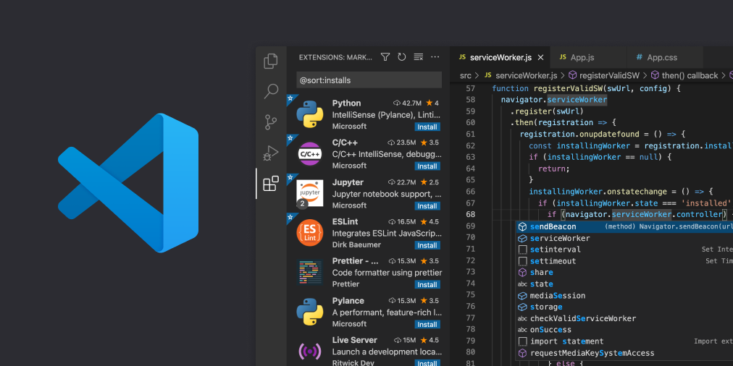

Hình 5. Visual Studio Code

### 2.4.4. Figma:

Nhóm sử dụng Figma để thiết kế giao diện cho trang web. Figma có một số ưu điểm như hỗ trợ làm việc nhóm hiệu quả, chia sẽ file đơn giản, hỗ trợ feedback tiện lợi và cộng đồng lớn nên dễ học hỏi.

Hình 6. Figma

### 2.4.5. Google Meet:

Google Drive là nơi được nhóm dùng để lưu trữ toàn bộ tài liệu liên quan tới đồ án và chủ yếu là hình ảnh sử dụng trong đồ án, biên bản các cuộc họp, tài liệu về hệ thống và các báo cáo của đồ án.

### 2.4.6. Git:

Git là một hệ thống quản lý phiên bản phân tán (Distributed Version Control System – DVCS), nó là một trong những hệ thống quản lý phiên bản phân tán phổ biến nhất hiện nay. Git cung cấp cho mỗi lập trình viên kho lưu trữ (repository) riêng chứa toàn bộ lịch sử thay đổi.

Toàn bộ source code của đồ án sẽ được quản lý bằng Gitlab.

**Lợi ích của git:**

* Giúp các thành viên có thể thao tác (đưa lên kho code chung cũng như lấy xuống) được nhanh hơn không phải qua quá nhiều bước.
* Kiểm soát được sự thay đổi của từng dòng lệnh khi người lập trình viết ra.
* Giúp người quản lý dự án có thể giám sát phân bổ công việc của một project hiệu quả hơn.



Hình 7. Git

**2.4.7. MySQL:**

MySQL là một hệ quản trị cơ sở dữ liệu quan hệ (Relational Database Management System) mã nguồn mở, được sử dụng để lưu trữ và quản lý dữ liệu trong các ứng dụng web và các hệ thống thông tin khác. Nó được phát triển bởi Oracle Corporation. MySQL sử dụng ngôn ngữ truy vấn SQL (Structured Query Language) để tương tác với cơ sở dữ liệu, giúp người phát triển và quản trị cơ sở dữ liệu dễ dàng thao tác và truy xuất dữ liệu.

MySQL cung cấp một loạt các tính năng như hỗ trợ giao transact-SQL, khóa ngoại, các loại dữ liệu đa dạng, và các chức năng bảo mật. Được tích hợp trong nhiều ứng dụng web phổ biến, MySQL là một trong những hệ quản trị cơ sở dữ liệu phổ biến nhất trên thế giới.

Vì vậy chúng em quyết định sử dụng MySQL cho dự án vì dễ dàng truy vấn dữ liệu các sản phẩm với nhau nhờ các khoá liên kết với nhau (khoá chính và khoá ngoại) giữa các bảng.



Hình 8. MySQL

### 2.4.8. Firebase Storage:

Firebase Storage là một dịch vụ lưu trữ đám mây được cung cấp bởi Firebase, một nền tảng phát triển ứng dụng di động và web của Google. Firebase Storage cho phép lưu trữ và quản lý các tệp tin và dữ liệu đa phương tiện trong ứng dụng của mình.

Dịch vụ này giúp chúng ta lưu trữ các tệp tin như hình ảnh, video, âm thanh và tệp tin khác một cách hiệu quả trên đám mây, cung cấp khả năng mở rộng dễ dàng. Chúng ta có thể truy cập Firebase Storage từ các nền tảng khác nhau như Android, iOS và web thông qua các thư viện SDK Firebase tương ứng.

Firebase Storage cung cấp tính năng an ninh, quyền truy cập và tính toàn vẹn dữ liệu, giúp bảo vệ và duy trì tính toàn vẹn của các tệp tin trong quá trình lưu trữ và truy xuất.

Chúng em quyết định sử dụng Firebase Storage với mục đích lưu trữ ảnh của các sản phẩm, nó giúp dự án của chúng em quản lý ảnh dễ dàng và lấy dữ liệu ảnh về phía người dùng dễ dàng, nhanh chóng cho mobile và website.

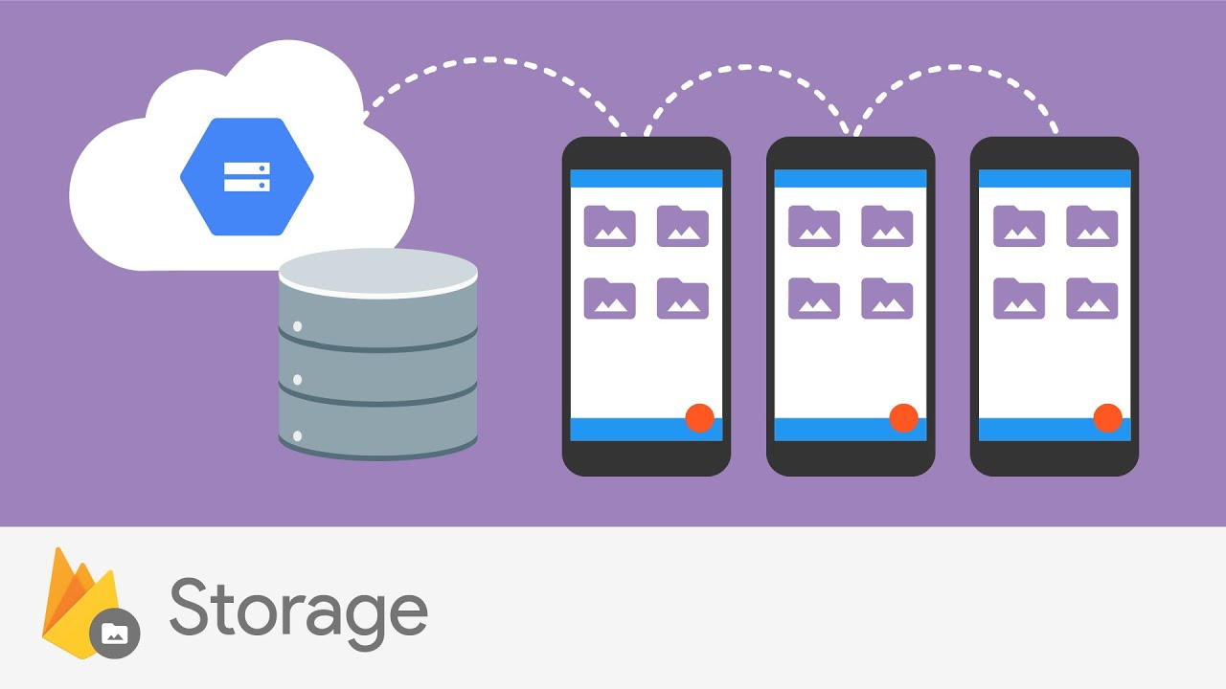

Hình 9. Firebase Storage

### 2.4.9. ExpressJS:

Trước khi tìm hiểu ExpressJS, thì cần phải tìm hiểu một chút về NodeJS. NodeJS là một môi trường runtime chạy JavaScript đa nền tảng và có mã nguồn mở, được sử dụng để chạy các ứng dụng web bên ngoài trình duyệt của client. Nền tảng này được phát triển bởi Ryan Dahl vào năm 2009, được xem là một giải pháp hoàn hảo cho các ứng dụng sử dụng nhiều dữ liệu nhờ vào mô hình hướng sự kiện (event-driven) không đồng bộ.

ExpressJS, thường được gọi đơn giản là Express, là một framework web cho Node.js. Nó cung cấp một cơ sở hạ tầng mạnh mẽ để xây dựng ứng dụng web và API (Application Programming Interface) dễ dàng và linh hoạt. Express giúp đơn giản hóa quá trình xử lý yêu cầu HTTP, quản lý tuyến đường (routing), và thực hiện các chức năng khác liên quan đến phát triển ứng dụng web.

Lí do mà nhóm chúng em quyết định sử dụng ExpressJS framework vì nó có một số điểm mạnh như:

* Routing: Cho phép người lập trình định tuyến các tuyến đường để xử lý các yêu cầu của người dùng.
* Middleware: Là chức năng được thực thi trước khi yêu cầu đến đích đến của tuyến đường. Chúng em sử dụng middleware để xác nhận người dùng đã đăng nhập hay chưa để sử dụng một số tính năng của ứng dụng.



Hình 10. ExpressJS

# **PHẦN III: QUY TRÌNH QUẢN LÝ DỰ ÁN**

## 3.1. Giới thiệu một số khái niệm trong scrum

### 3.1.1. Scrum

Scrum là một cơ cấu tổ chức công việc tinh gọn giúp mọi người, các nhóm và tổ chức tạo ra giá trị thông qua các giải pháp thích ứng trước các vấn đề phức tạp.

Hình 11. Scrum process

Nói một cách ngắn gọn, Scrum đòi hỏi một Scrum Master để nuôi dưỡng một môi trường, ở đó:

1. Product Owner sắp xếp các công việc giải quyết một vấn đề phức tạp vào Product Backlog.
2. Scrum Team chọn ra và thực hiện các việc đó để tạo ra một Increment của giá trị qua một Sprint.
3. Scrum Team và các bên liên quan cùng nghiệm thu kết quả và điều chỉnh cho Sprint kế tiếp.
4. Lặp lại.

### 3.1.2. Sprint

Các Sprints đóng vai trò như nhịp tim đối với Scrum, trong đó, các ý tưởng được biến thành giá trị.

Chúng là những sự kiện có độ dài nhất định trong khoảng một tháng hoặc ngắn hơn để tạo ra sự nhất quán. Một Sprint mới sẽ bắt đầu ngay sau khi Sprint trước kết thúc.

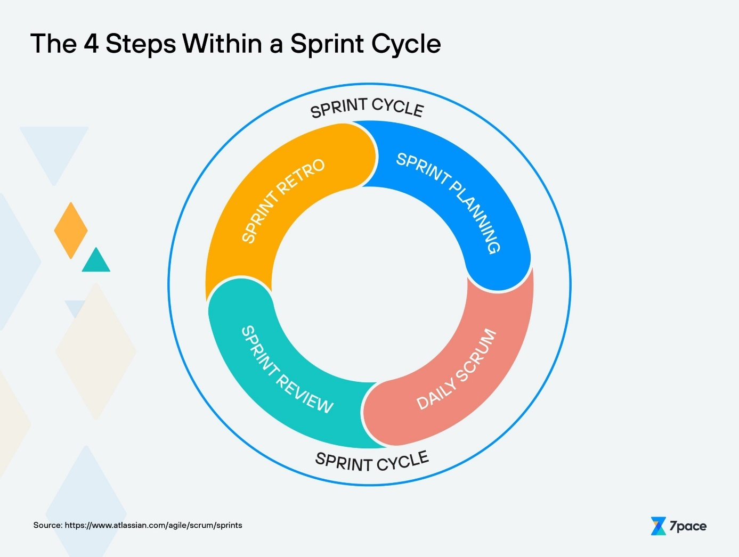

Hình 12. Sprint

### 3.1.3. Product Backlog

Product Backlog là một danh sách có thứ tự, luôn tiến triển của những gì cần để cải tiến sản phẩm. Nó là nguồn duy nhất các công việc được Scrum Team thực hiện.

Những hạng mục của Product Backlog có thể được Scrum Team Hoàn Tất trong một Sprint được chuẩn bị sẵn sàng để được chọn trong Sprint Planning.

### 3.1.4. Sprint Backlog

Sprint Backlog bao gồm Sprint Goal (why), tập các hạng mục được chọn từ Product Backlog vào Sprint (what), cũng như kế hoạch hành động để tạo nên Increment (how).

Sprint Backlog là kế hoạch của Developers và cho Developers. Nó có tính tường minh cao, là bức tranh cập nhật của công việc mà Developers dự định hoàn tất trong Sprint để đạt Sprint Goal.

Vì thế, Sprint Backlog được cập nhật xuyên suốt Sprint mỗi khi có thêm thông tin. Nó phải có đủ chi tiết để Scrum Team có thể kiểm tra tiến độ của họ trong Daily

## 3.2. Quy trình của scrum cho việc phát triển ứng dụng.

Ban đầu nhóm chúng em sẽ tổ chức cuộc họp để lên kế hoạch, xác định các yêu cầu của ứng dụng và cuối cùng là ghi rõ các yêu cầu và liệt kê cụ thể các product backlog cần làm, các product backlog ưu tiên cần hoàn thiện. Sau đó, với mỗi tuần tụi em sẽ họp để lên kế hoạch cho Sprint Backlog đó cần làm gì và mục tiêu là hoàn thành những product backlog nào.

Hình 13. Quy trình scrum

Như đã được thể hiện ở hình trên, hệ thống áp dụng mô hình thác nước kết hợp Scrum cho ứng dụng “Bán hàng thiết bị điện tử”. Hệ thống gồm 7 quy trình chính: thu thập yêu cầu, nghiên cứu khả thi, phân tích, thiết kế, Scrum, kiểm thử hệ thống và triển khai.

Bảy pha của mô hình thác nước kết hợp Scrum:

* *Thu thập yêu cầu*: Mục đích của giai đoạn này là hiểu rõ các yêu cầu của người dùng (khách hàng) và tài liệu hóa các yêu cầu một cách thích hợp. Kết quả của pha này sau khi được hoàn thành là một tài liệu “đặc tả yêu cầu nghiệp vụ” (BRS)1.
* *Nghiên cứu khả thi*: Mục tiêu chính của giai đoạn này là xác định xem liệu việc phát triển phần mềm có khả thi về mặt kỹ thuật hay không? và team phát triển có đủ nguồn lực để thực hiện đồ án này hay không? Kết quả của pha này là quyết định rằng đồ án này có được thực hiện hay dừng lại.
* *Phân tích:* Ở pha này nhóm sẽ tiến hành phân tích các yêu cầu cụ thể và chi tiết hơn để có thể tiến hành phát triển và bảo trì sản phẩm trong tương lai. Kết quả của pha này là một tài liệu “đặc tả yêu cầu phần mềm”.
* *Thiết kế:* Mục đích của giai đoạn thiết kế là chuyển đổi các yêu cầu phần mềm được ghi rõ trong tài liệu SRS2 (tài liệu “đặc tả yêu cầu phần mềm”).
* *Scrum:* Tiến hành lập trình các module nhỏ của mô hình, logic của hệ thống và các chức năng đã được làm rõ ở các pha trước đó. Với mỗi sprint, Team developer sẽ tiến hành thiết kế chi tiết cho từng module để cài đặt và kiểm thử đơn vị cho từng module đó.
* *Kiểm thử hệ thống:* Sau khi đã thực hiện xong cả hệ thống, nhóm sẽ tiến hành tìm kiếm và báo cáo các lỗi có thể xảy ra trong hệ thống, nếu xảy ra lỗi team sẽ xử lý trước khi đi vào triển khai.
* *Triển khai:* Phần mềm sẽ được triển khai trên CH Play hoặc App Store, giữ phần mềm luôn hoạt động ổn định và cập nhật mới các tính năng.

1 BRS - Business Requirements Specification

2 SRS - Software requirements specification

# **PHẦN IV: PHÂN TÍCH THIẾT KẾ HỆ THỐNG**

**4.1. Đặc tả yêu cầu hệ thống**

Chương này giúp chúng ta đặc tả chi tiết hơn yêu cầu của hệ thống với các yêu cầu được mô tả trong danh sách các yêu cầu chức năng dưới đây.

* **Yêu cầu chức năng:**

*Quản lý tài khoản:*

* Đăng nhập.
* Đăng ký.
* Đăng xuất.
* Xem, thay đổi thông tin.
* Lịch sử đơn hàng.

*Quản lý sản phẩm:*

* Thêm sản phẩm.
* Xoá sản phẩm.
* Thay đổi thông tin sản phẩm.

*Tìm kiếm sản phẩm:*

* Tìm kiếm thông tin sản phẩm.
* Xem chi tiết sản phẩm.
* Xem người dùng đánh giá sản phẩm.

*Giỏ hàng và thanh toán:*

* Thêm sản phẩm vào giỏ hàng.
* Hiển thị giỏ hàng.
* Xem số lượng và tổng giá trị sản phẩm.

Với mỗi yêu cầu sẽ gồm nhiều yêu cầu nhỏ thuộc chức năng cần tìm hiểu, chúng sẽ được đặc tả có cấu trúc dựa trên biểu mẫu (form) và thể hiện dưới dạng bảng các thông tin chung của chức năng đó. Bảng thông tin chung bao gồm định nghĩa chức năng, mô tả đầu vào, mô tả đầu ra, thông tin cần thiết cho tính toán và thực thể khác được sử dụng, mô tả hành động sẽ được thực hiện, điều kiện trước và sau (nếu phù hợp) và các tác dụng phụ (nếu có).

### 4.1.1. Quản lý tài khoản

|  |  |
| --- | --- |
| **Chức năng** | **Đăng ký** |
| Mô tả | Người dùng đăng ký để có tài khoản, tài khoản này giúp người dùng có thể mua các thiết bị điện tử, xem lịch sử các đơn hàng, đồng thời có thể để lại bình luận cho nhũng người dùng khác xem sản phẩm như thế nào. Cũng giúp đồng bộ hoá dữ liệu giữa phiên bản website và ứng dụng trên điện thoại |
| Mô tả đầu vào | Người dùng chọn tính năng đăng ký trên giao diện website hoặc mobile. Nhập các thông tin cần đăng ký để tạo một tài khoản. |
| Mô tả đầu ra | Đăng ký thành công. Người dùng chuyển đến giao diện đăng nhập người dùng. |
| Mô tả hành động | Người dùng đăng ký các thông tin cần thiết để hệ thống cung cấp các tài khoản tương ứng. Từ đó, người dùng có thể sử dụng các tính năng của ứng dụng như mua, quản lý sản phẩm... |
| Điều kiện trước | Email chưa tồn tại trong cơ sở dữ liệu. |
| Điều kiện sau | Sau khi đăng ký thành công, người dùng được chuyển đến màn hình đăng nhập |
| Tác dụng phụ | Thông báo đăng ký không thành công nếu điều kiện trước không được đáp ứng |

Bảng 2. Đặc tả - Đăng ký

|  |  |
| --- | --- |
| **Chức năng** | **Đăng nhập** |
| Mô tả | Người dùng có tài khoản có thể sử dụng chức năng đăng nhập để vào trang web hoặc ứng dụng ở điện thoại. Sử dụng |
| Mô tả đầu vào | Người dùng chọn tính năng đăng nhập trên giao diện website hoặc mobile. Nhập các thông tin cần thiết (email và mật khẩu) để đăng nhập. |
| Mô tả đầu ra | Đăng nhập thành công. Người dùng chuyển đến giao diện trang chủ (danh sách các sản phẩm). Và có thể sử dụng các chức năng khác. |
| Mô tả hành động | Người dùng nhập các thông tin cần thiết để đăng nhập vào tài khoản của mình. Từ đó, người dùng có thể sử dụng các tính năng nổi bật của ứng dụng và đồng bộ hoá dữ liệu khi thao tác với website. |
| Điều kiện trước | Tài khoản email có trong cơ sở dữ liệu. Nhập đúng email và mật khẩu để sử dụng các chức năng chính. |
| Điều kiện sau | Sau khi đăng nhập thành công, người dùng được chuyển đến màn hình trang chủ. |
| Tác dụng phụ | Thông báo đăng nhập không thành công nếu điều kiện trước không được đáp ứng |

Bảng 3. Đặc tả - Đăng nhập

### 4.1.2. Quản lý sản phẩm

|  |  |
| --- | --- |
| **Chức năng** | **Quản lý sản phẩm** |
| Mô tả | Người dùng có thể quản lý sản phẩm như bán sản phẩm nếu người dùng có nhu cầu muốn bán. |
| Mô tả đầu vào | Người dùng vào trang dashboard, chọn thêm sản phẩm muốn bán. |
| Mô tả đầu ra và đích đến | Sau khi thêm các thông tin cần thiết về sản phẩm muốn bán, hệ thống sẽ hiển thị thông báo sản phẩm đã thêm thành công. Và hiển thị danh sách đã thêm vào từ người dùng. |
| Mô tả hành động | Người dùng đăng nhập vào trang web, sử dụng tính năng dashboard để quản lý sản phẩm của mình (thêm, xoá, sửa thông tin của các sản phẩm) |
| Điều kiện trước | Người dùng cần đăng nhập để có thể sử dụng chức năng quản lý sản phẩm. Điền các thông tin cần thiết của sản phẩm. |
| Điều kiện sau | Thông báo đã thêm, xoá hoặc sửa thành công. |
| Tác dụng phụ | Thông báo không thành công nếu không thoả mãn các điều kiện trước. |

Bảng 4. Đặc tả - Quản lý sản phẩm

### 4.1.3. Tìm kiếm sản phẩm

|  |  |
| --- | --- |
| **Chức năng** | **Tìm kiếm sản phẩm** |
| Mô tả | Người dùng có thể tìm thông tin sản phẩm mình muốn |
| Mô tả đầu vào | Người dùng nhập từ khoá vào ô tìm kiếm ở website hoặc ở điện thoại. |
| Mô tả đầu ra và đích đến | Sau khi nhập thông tin sản phẩm, người dùng nhấn nút tìm kiếm, sẽ hiển thị các sản phẩm liên quan với từ khoá. |
| Mô tả hành động | Người dùng muốn biết thông tin sản phẩm, sau đó nhập tên của sản phẩm vào ô tìm kiếm. |
| Điều kiện trước | Người dùng cần phải nhập thông tin của sản phẩm hoặc chỉ cần nhập từ khoá chính. |
| Điều kiện sau | Nội dung sẽ được lưu vào lịch sử nếu người dùng có đăng nhập. |
| Tác dụng phụ |  |

Bảng 5. Đặc tả - Tìm kiếm sản phẩm

### 4.1.4. Giỏ hàng và thanh toán

|  |  |
| --- | --- |
| **Chức năng** | **Giỏ hàng và thanh toán** |
| Mô tả | Người dùng thấy sản phẩm ưng ý và mua sản phẩm, người dùng chỉ cần nhấp vào thêm giỏ hàng, chọn số lượng muốn mua. Và thanh toán sau khi đã chọn những món hàng ưng ý. |
| Mô tả đầu vào | Người dùng chọn sản phẩm, chọn thêm vào giỏ hàng và thanh toán |
| Mô tả đầu ra | Sau khi thanh toán thành công, sẽ có một hoá đơn cho việc thanh toán, đồng thời lưu vào lịch sử đơn hàng người dùng. |
| Mô tả hành động | Người dùng đăng nhập để sử dụng tính năng thêm vào giỏ hàng, chọn sản phẩm mua, và thực hiện thanh toán sau khi thêm các sản phẩm cần thiết. |
| Điều kiện trước | Người dùng cần đăng nhập để thực hiện chức năng thêm vào giỏ hàng và thực hiện thanh toán. |
| Điều kiện sau | Sau khi việc thanh toán thành công sẽ xuất ra một hoá đơn với sản phẩm tương ứng. |
| Tác dụng phụ | Người dùng sẽ không thể thực hiện chức năng thêm vào giỏ hàng và thanh toán nếu không đăng nhập. |

Bảng 6. Đặc tả - Giỏ hàng và thanh toán

## 4.2. Use Case Diagram

Sơ đồ use-case giúp mô hình hóa các tương tác giữa từng thành phần, hỗ trợ quy trình khơi gợi yêu cầu. Mỗi use-case đại diện cho một nhiệm vụ rời rạc (discrete task) liên quan đến sự tương tác từ bên ngoài với hệ thống. Các tác nhân (actor) trong use-case có thể là người cũng có thể là hệ thống khác.

Phần này sẽ mô tả các yêu cầu chức năng, bao gồm tên của hầu hết các use cases và actors (tác nhân) được mong đợi. Đồng thời, mỗi use-case sẽ có những mô tả chi tiết cho chúng.

***4.2.1. Sơ đồ use case tổng quát cho ứng dụng***

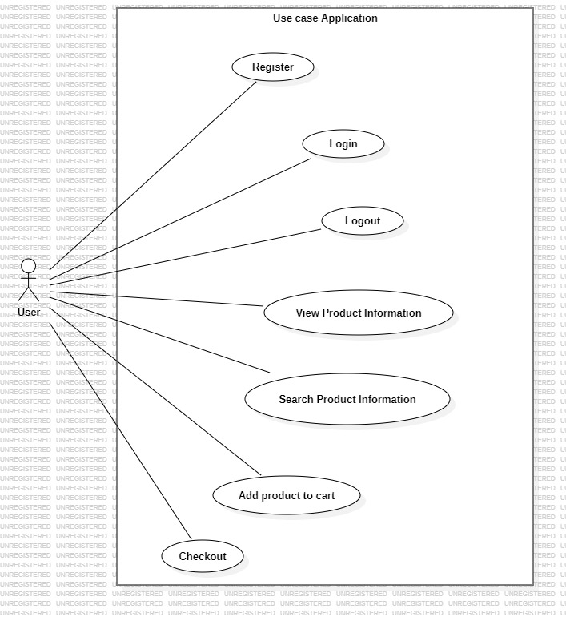

Hình 14. Use case tổng quát

### 4.2.2. Sơ đồ use case tổng quá cho user – website

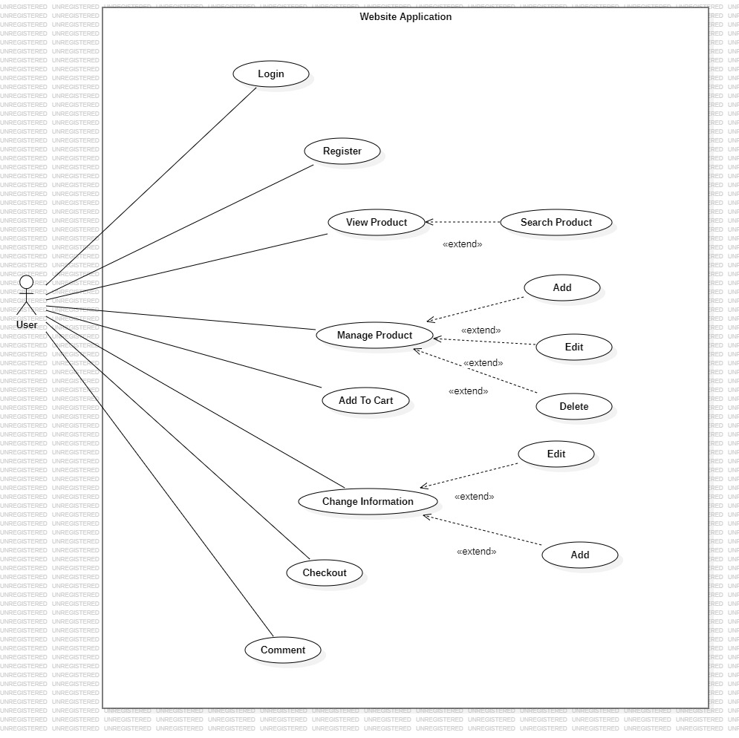

Hình 15. Sơ đồ use case tổng quát cho user – website

### 4.2.3. Sơ đồ use case tổng quát cho user – mobile

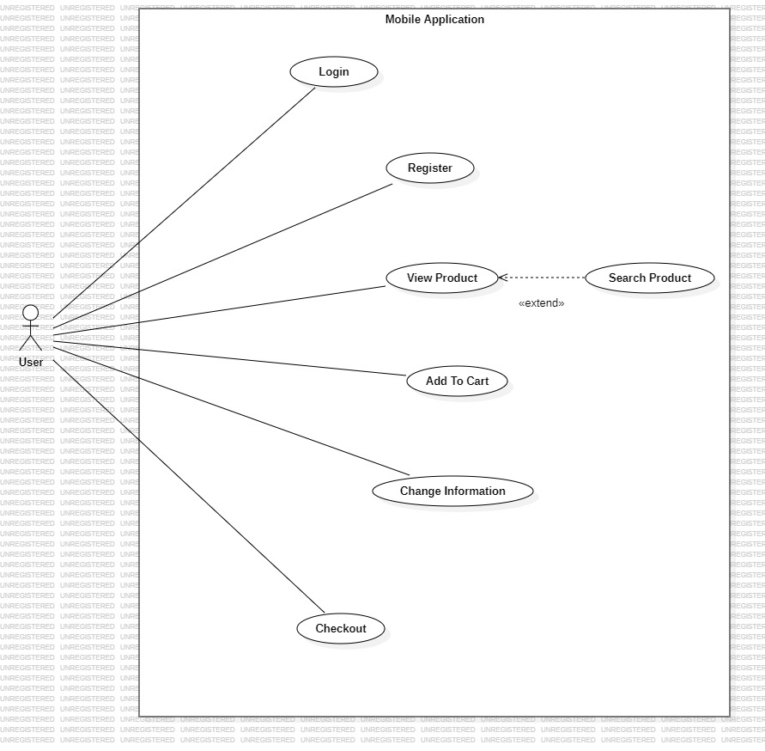

Hình 16. Sơ đồ use case tổng quát user - mobile

## 4.3. Biểu đồ hoạt động

Biểu đồ hoạt động" (Activity Diagram) là một loại biểu đồ trong ngôn ngữ mô hình hóa UML (Unified Modeling Language) được sử dụng để mô tả các hoạt động trong hệ thống hoặc quy trình kinh doanh. Sơ đồ hoạt động giúp biểu diễn cách các hoạt động và hệ thống tương tác với nhau theo thời gian.

### 4.3.1. Biểu đồ hoạt động đối với người mua.

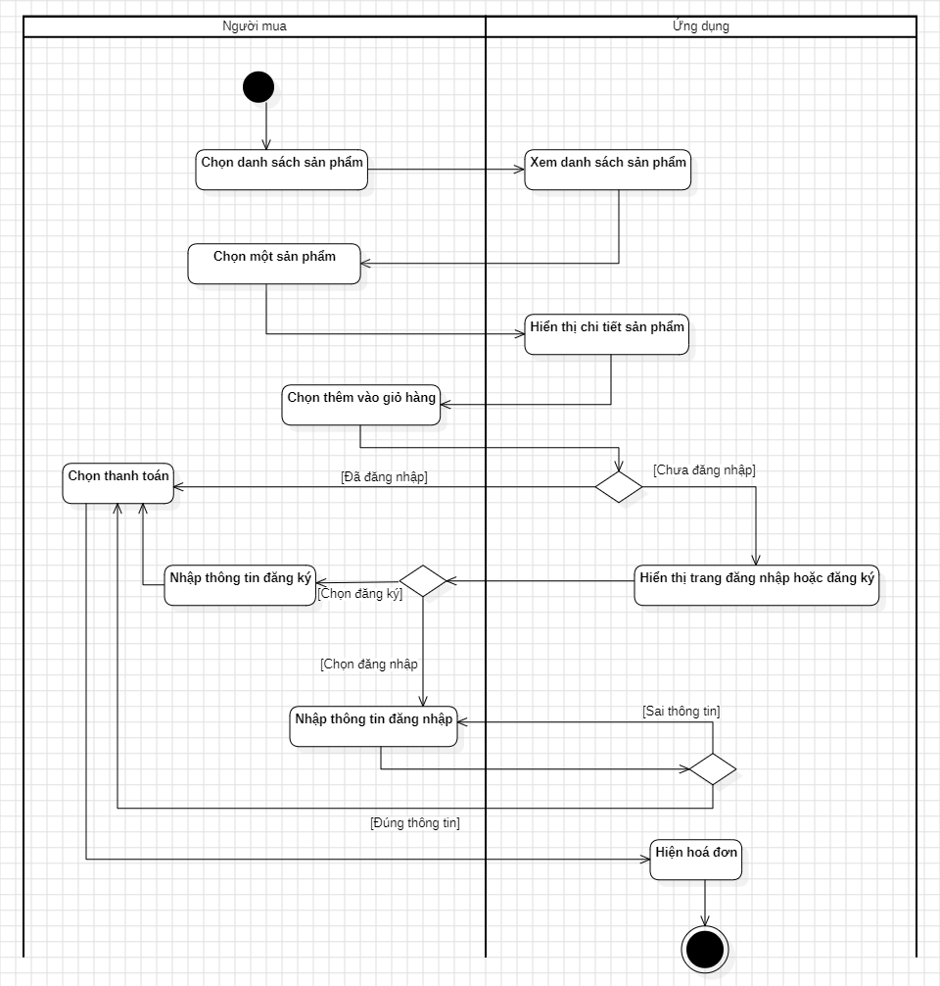

Hình 17. Biểu đồ hoạt động - khách hàng

### 4.3.2. Biểu đồ hoạt động đối với người bán

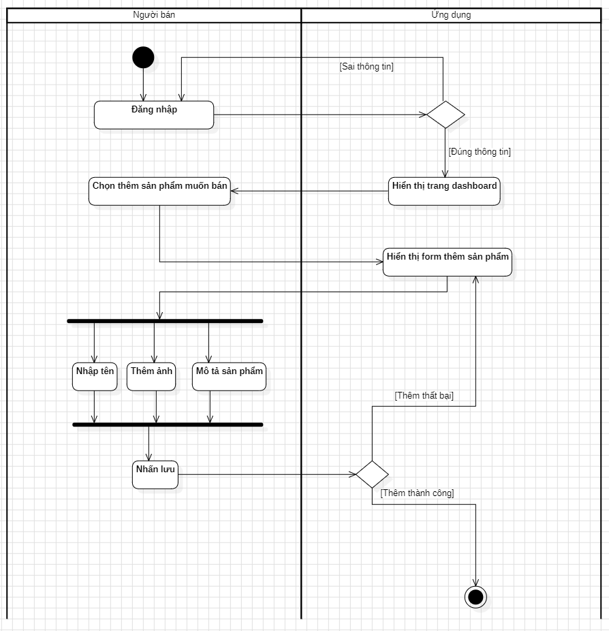

Hình 18. Biểu đồ hoạt động - người bán

## 4.4. Biểu đồ tuần tự

Biểu đồ tuần tự, còn được gọi là biểu đồ sequence diagram, được sử dụng để mô tả cách mà các đối tượng tương tác trong một hệ thống hoặc quá trình diễn ra theo thời gian.

Biểu đồ tuần tự giúp nhóm phát triển phần mềm và các bên liên quan hiểu rõ về luồng tương tác giữa các thành phần của hệ thống, giúp tăng cường sự hiểu biết và giảm rủi ro trong quá trình phát triển.

Dưới đây là một số biểu đồ nhóm đã làm:

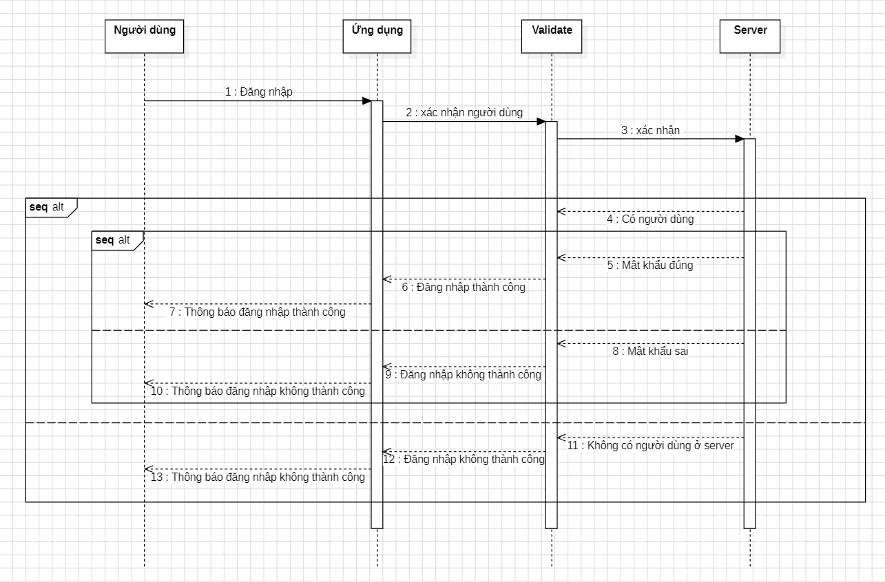

Hình 19. Biểu đồ tuần tự đăng nhập

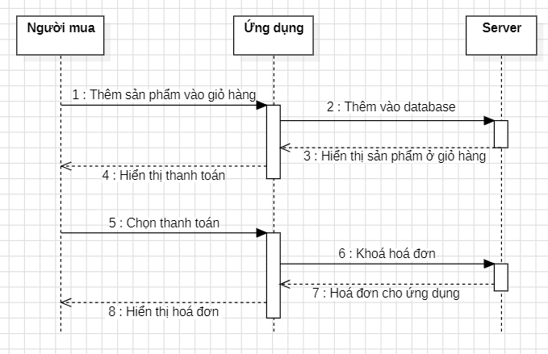

Hình 20. Biểu đồ tuần tự - người mua

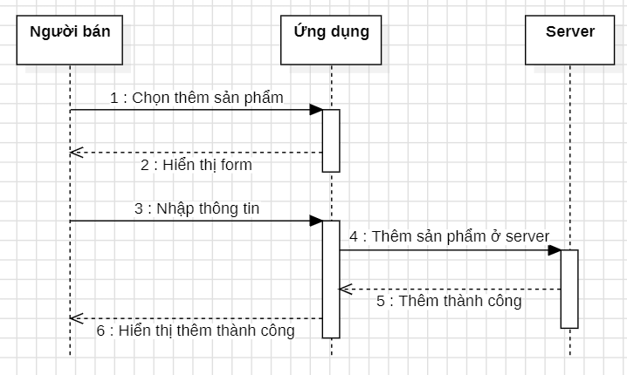

Hình 21. BIểu đồ tuần tự - người bán

## 4.5. ERD Diagram

ERD (Entity – Relationship Diagram) là biểu đồ mối quan hệ thực thể, là một biểu đồ được sử dụng trong quá trình thiết kế cơ sở dữ liệu để mô tả cấu trúc của cơ sở dữ liệu thông qua các thực thể, mối quan hệ giữa chúng và các thuộc tính của thực thể. Các thành phần chính của ERD bao gồm: Thực thể (Entity), mối quan hệ (Relationship) và thuộc tính (Attribute).

ERD giúp cho người thiết kế cơ sở dữ liệu hiểu rõ cấu trúc của một hệ thống, mối quan hệ giữa các thực thể, và các thuộc tính quan trọng.

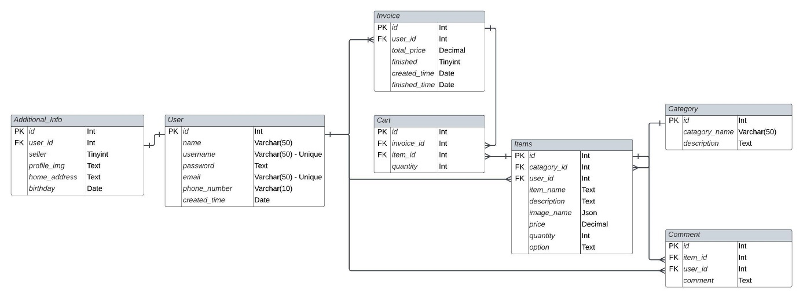

Hình 22. ERD Diagram

## 4.6. Class Diagram

Biểu đồ lớp (Class Diagram) là một loại biểu đồ trong kỹ thuật phần mềm thuộc mô hình hóa hướng đối tượng (Object-Oriented Modeling). Sơ đồ lớp mô tả cấu trúc của hệ thống hoặc ứng dụng thông qua việc biểu diễn các lớp, các thuộc tính của chúng, phương thức và mối quan hệ giữa các lớp.

Các thành phần chính trong biểu đồ lớp bao gồm: Lớp, thuộc tính, phương thức và các mối quan hệ giữa các lớp.

Biểu đồ lớp giúp nhóm chúng em phát triển phần mềm hiểu cấu trúc của hệ thống, làm cho quá trình phân tích và thiết kế trở nên rõ ràng và có thể dễ dàng truyền đạt thông tin giữa các thành viên trong nhóm.

Dưới đây là biểu đồ các lớp và các phương thức của từng lớp, cũng như là các mối quan hệ giữa các lớp.

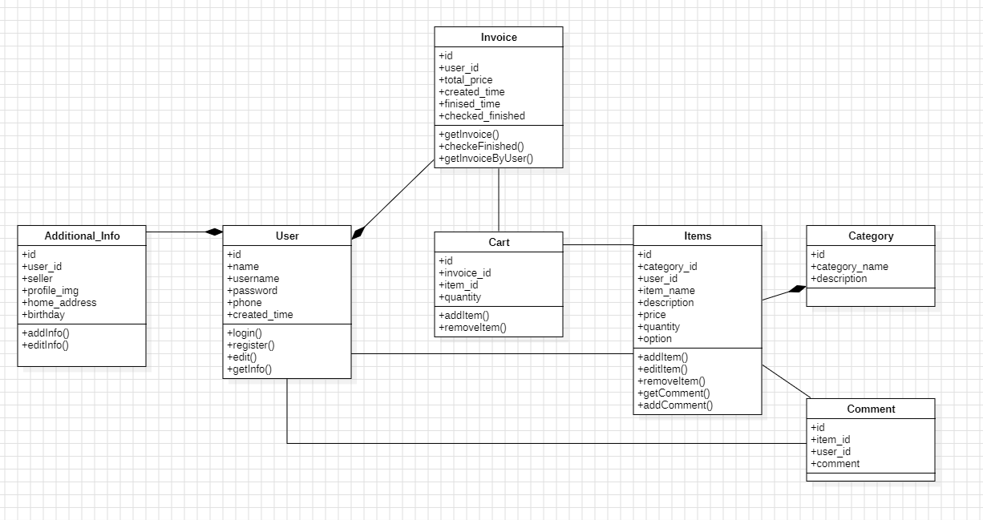

Hình 23. Biểu đồ lớp

# **PHẦN V: XÂY DỰNG ỨNG DỤNG**

## 5.1. Kết quả xây dựng cơ sở dữ liệu

Các bảng của cơ sở dữ liệu và mối quan hệ giữa các bảng.

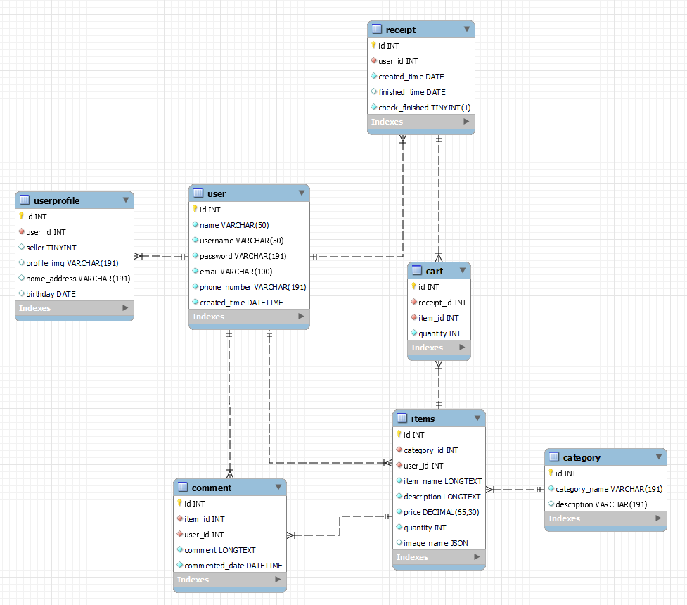

Hình 24. Bảng và mối quan hệ giữa các bảng

Ví dụ dữ liệu về bảng “user”. Lưu những thông tin cần thiết của người dùng.

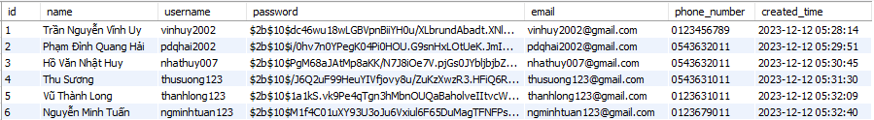

Hình 25. Dữ liệu bảng user

Dữ liệu về bảng “category”, chúng em quyết định sẽ chia thành 6 danh mục khác nhau cho sản phẩm của chúng em.

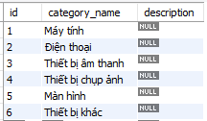

Hình 26. Dữ liệu bảng category

Dữ liệu về bảng “items”, đây là bảng lưu các sản phẩm gồm những thông tin như tên sản phẩm, phân loại sản phẩm vào danh mục nào, tên ảnh, giá cả và số lượng.

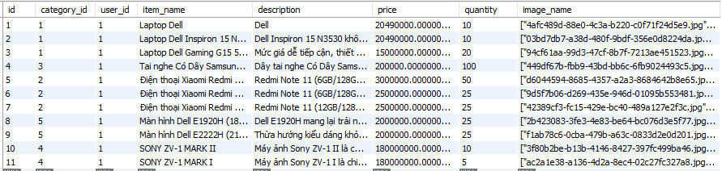

Hình 27. Dữ liệu bảng sản phẩm

Như đã nêu những công cụ để dự án có thể hoàn thiện, chúng em sử dụng Firebase Storage để lưu trữ các hình ảnh liên quan đến sản phẩm. Các hình ảnh được đặt tên uuid (Universally Unique Identifier) giúp dễ dàng truy vấn.

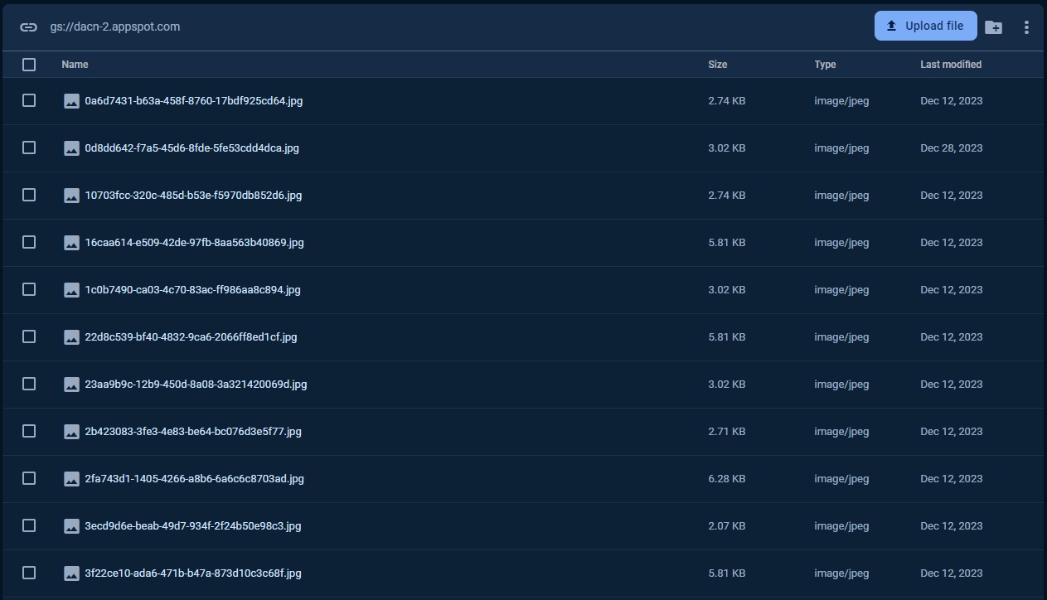

Hình 28. Dữ liệu ảnh ở Firebase Storage

## 5.2. Kết quả xây dựng di động

### 5.2.1. Màn hình đăng nhập

Giao diện đăng nhập, người dùng cần đăng nhập để sử dụng ứng dụng.

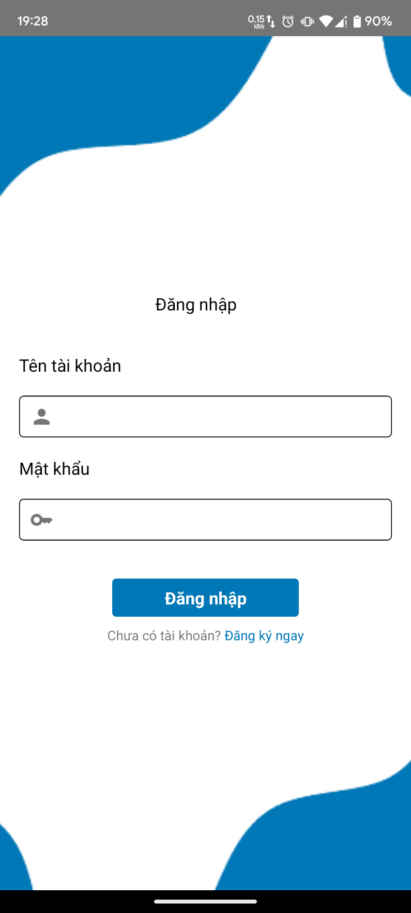

Hình 29. Màn hình đăng nhập

### 5.2.2. Màn hình đăng ký

Giao diện màn hình đăng ký, trường hợp người dùng chưa có tài khoản có thể đăng ký một tài khoản cho riêng mình với những thông tin cơ bản như hình ở dưới.

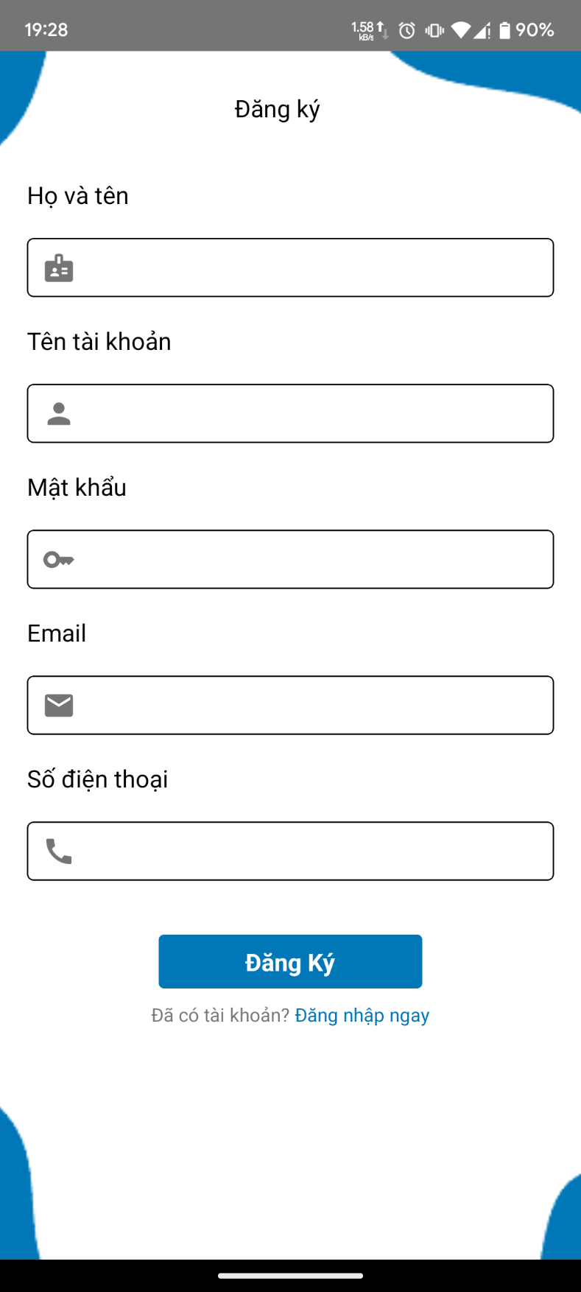

Hình 30. Màn hình đăng ký

### 5.2.3. Giao diện trang chủ

Người dùng sau khi đăng nhập hoặc đăng ký có thể bắt đầu sử dụng ứng dụng, người dùng sẽ được đưa tới trang chủ của ứng dụng để khám phá các sản phẩm.

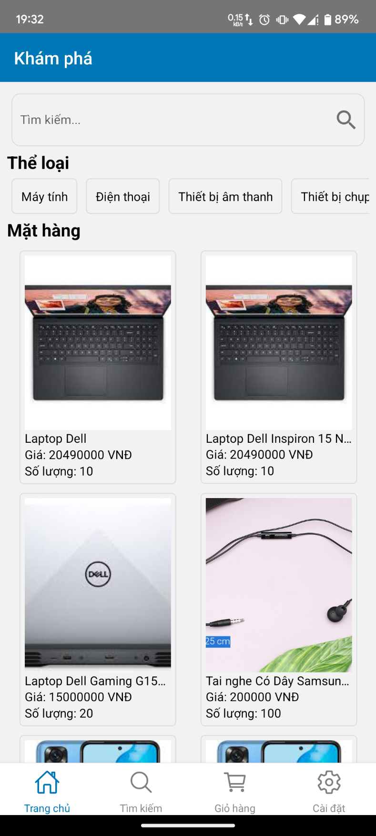

Hình 31. Giao diện trang chủ

### 5.2.4. Giao diện chi tiết sản phẩm

Giao diện chi tiết sản phẩm, giúp người dùng có thể hiểu biết hơn về sản phẩm.

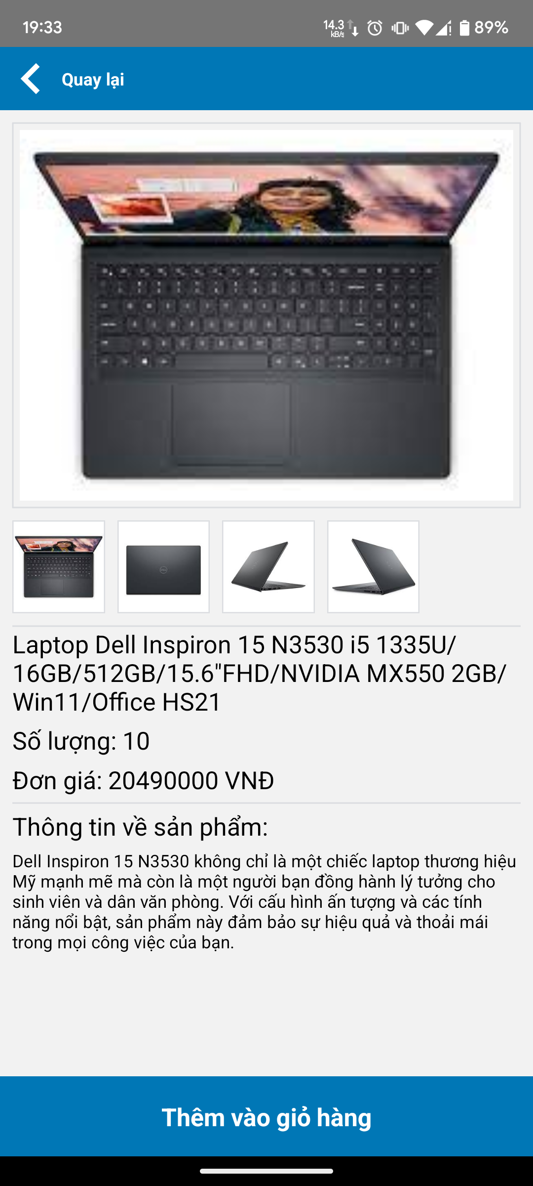

Hình 32. Giao diện chi tiết sản phẩm

Giao diện thêm vào giỏ hàng.

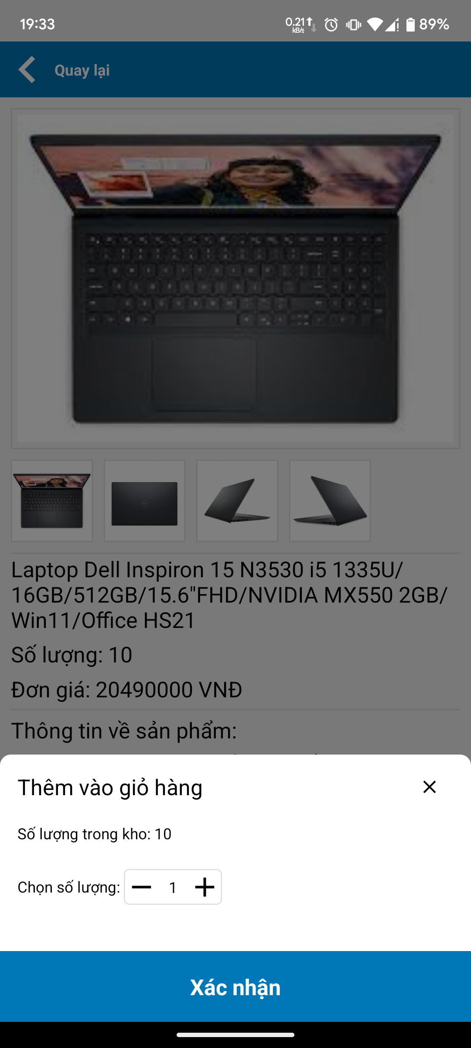

Hình 33. Giao diện thêm vào giỏ hàng

### 5.2.5. Giao diện tìm kiếm sản phẩm

Giao diện tìm kiếm sản phẩm, người dùng chỉ cần nhập tên sản phẩm hoặc từ khoá liên quan đến sản phẩm.

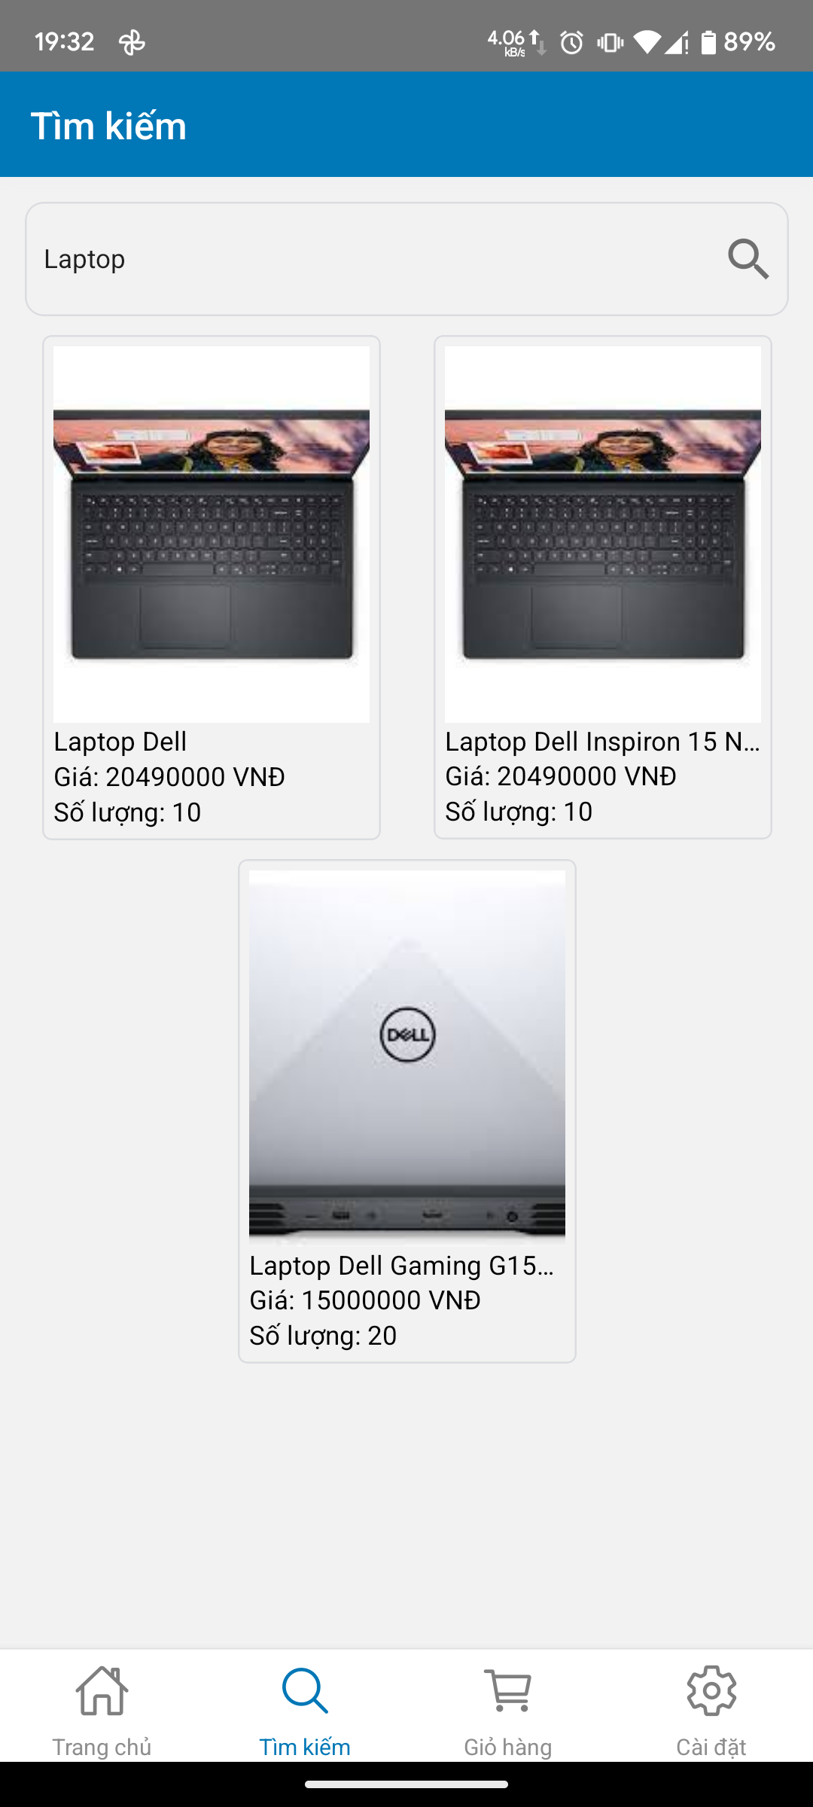

Hình 34. Giao diện tìm kiếm

### 5.2.6. Giao diện giỏ hàng

Giao diện giỏ hàng khi người dùng thêm sản phẩm cần mua vào giỏ hàng.

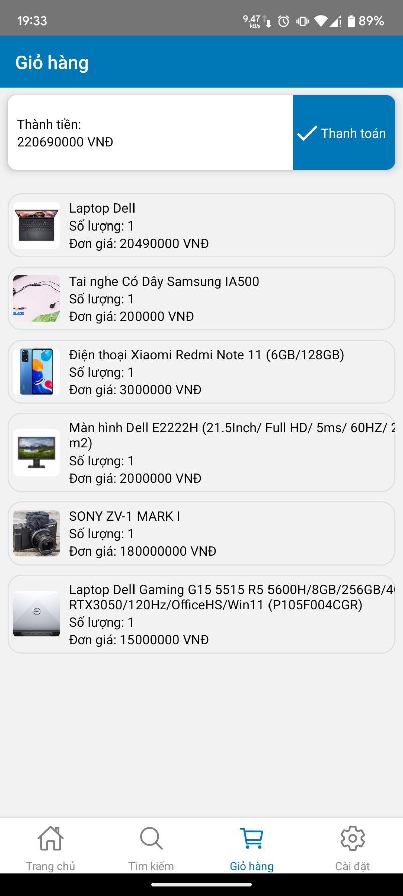

Hình 35. Giao diện giỏ hàng

### 5.2.7. Giao diện cài đặt

Ở đây người dùng có thể xem một số thông tin cơ bản và có thể đăng xuất.

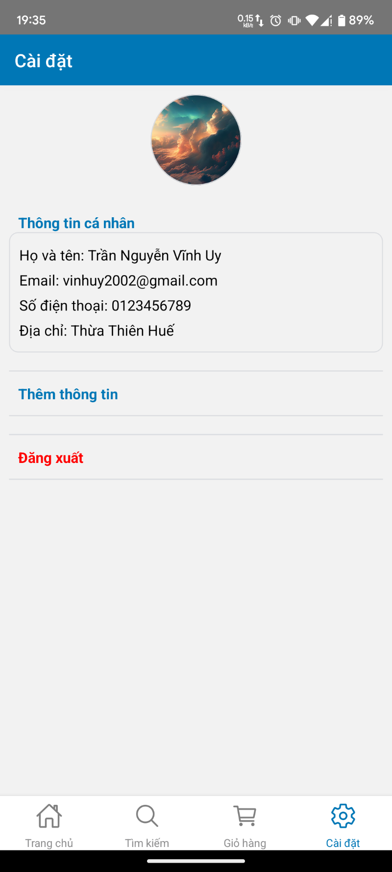

Hình 36. Giao diện cài đặt

### 5.2.8. Giao diện chỉnh sửa thông tin

Ngoài ra người dùng có thể chỉnh đổi một số thông tin cơ bản.

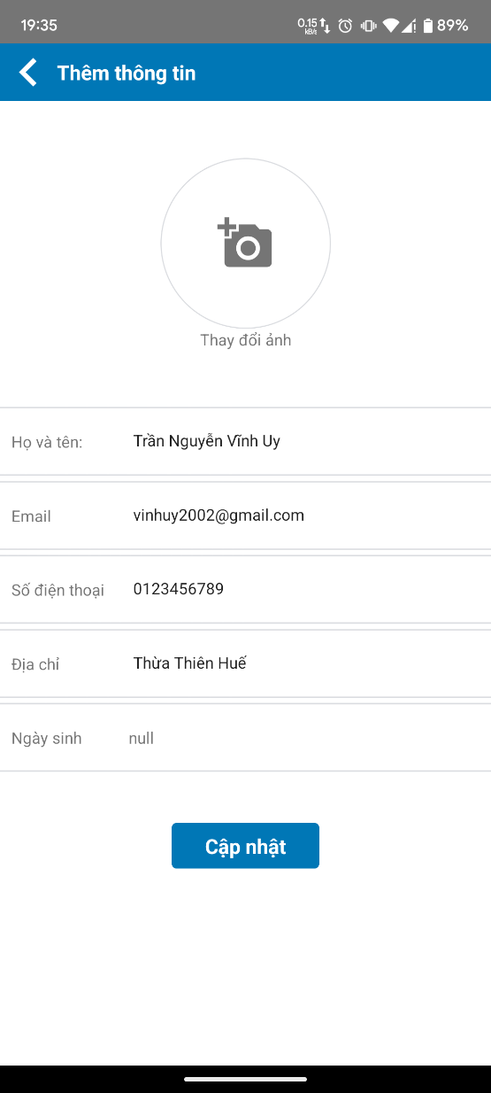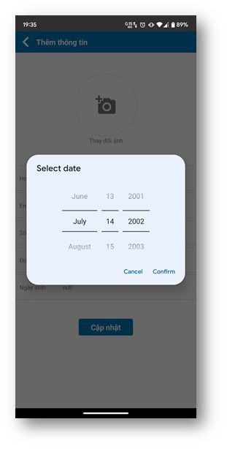

Hình 37. Giao diện chỉnh sửa thông tin

## 5.3. Kết quả xây dựng website

### 5.3.1. Trang đăng nhập

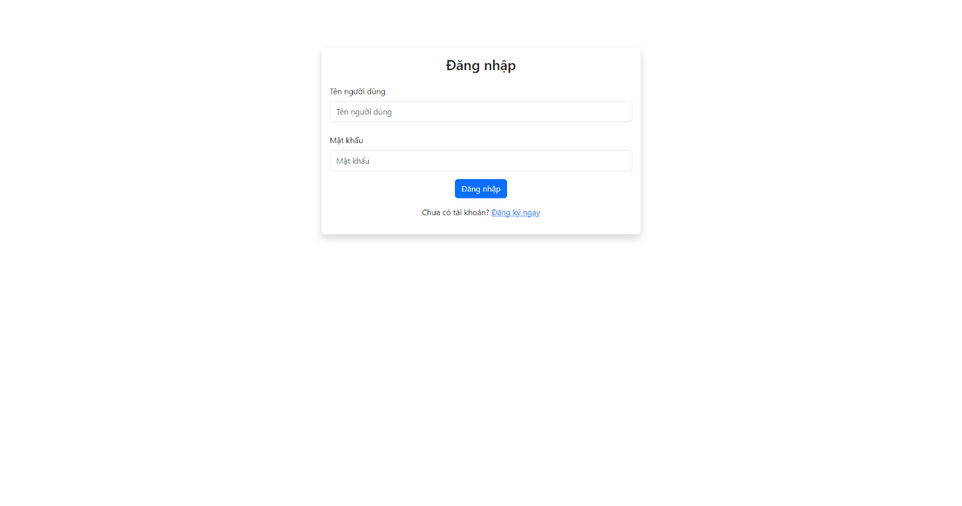

Hình 38. Trang đăng nhập

### 5.3.2. Trang đăng ký

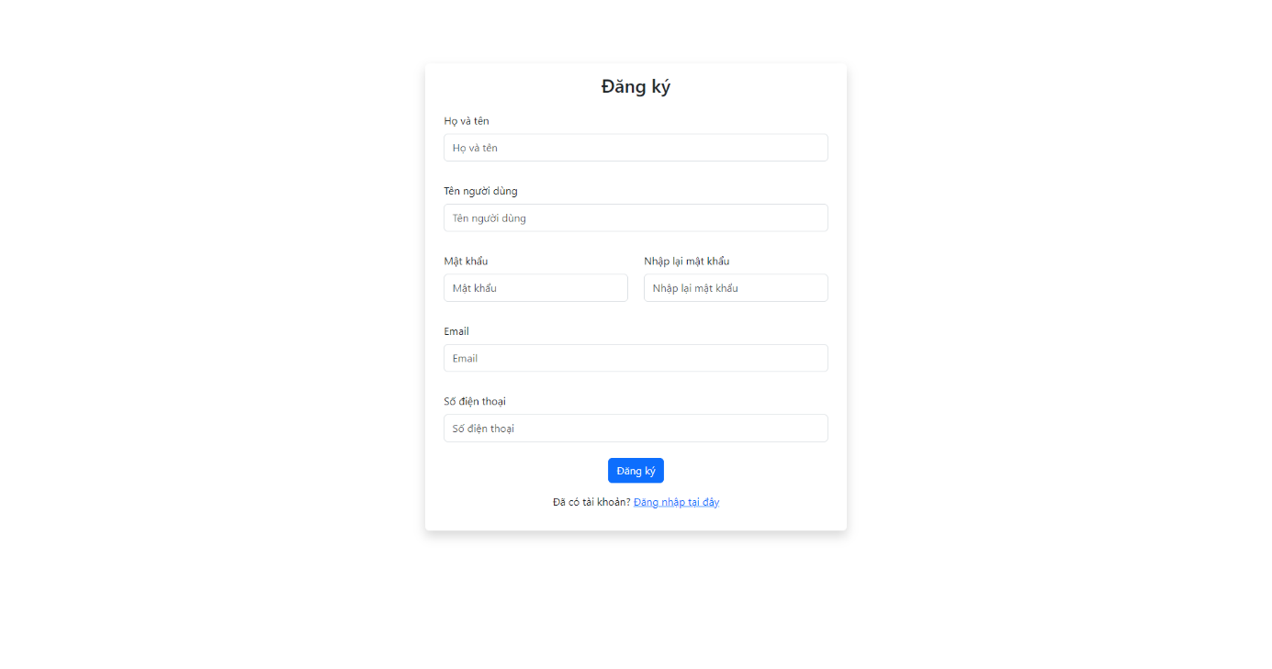

Hình 39. Trang đăng ký

### 5.3.3. Trang dashboard – Thông tin cá nhân

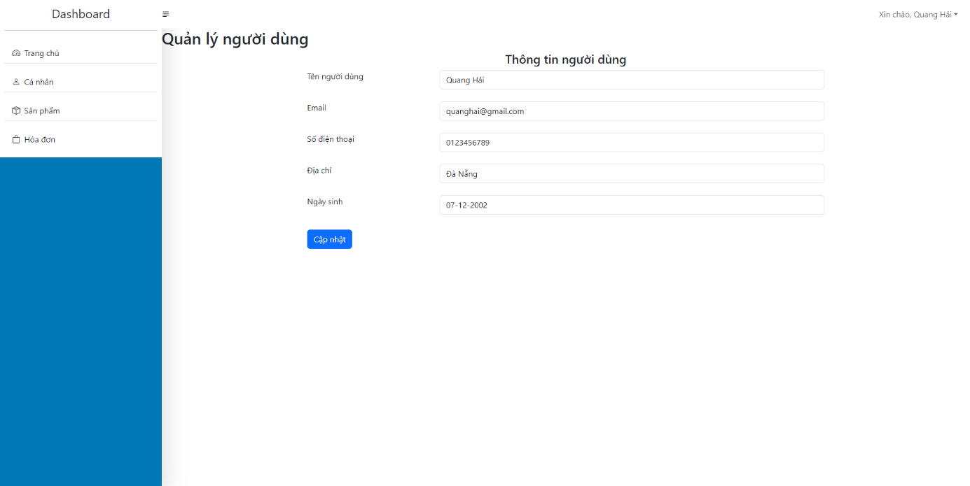

Hình 40. Trang thông tin cá nhân

### 5.3.4. Trang dashboard – Sản phẩm

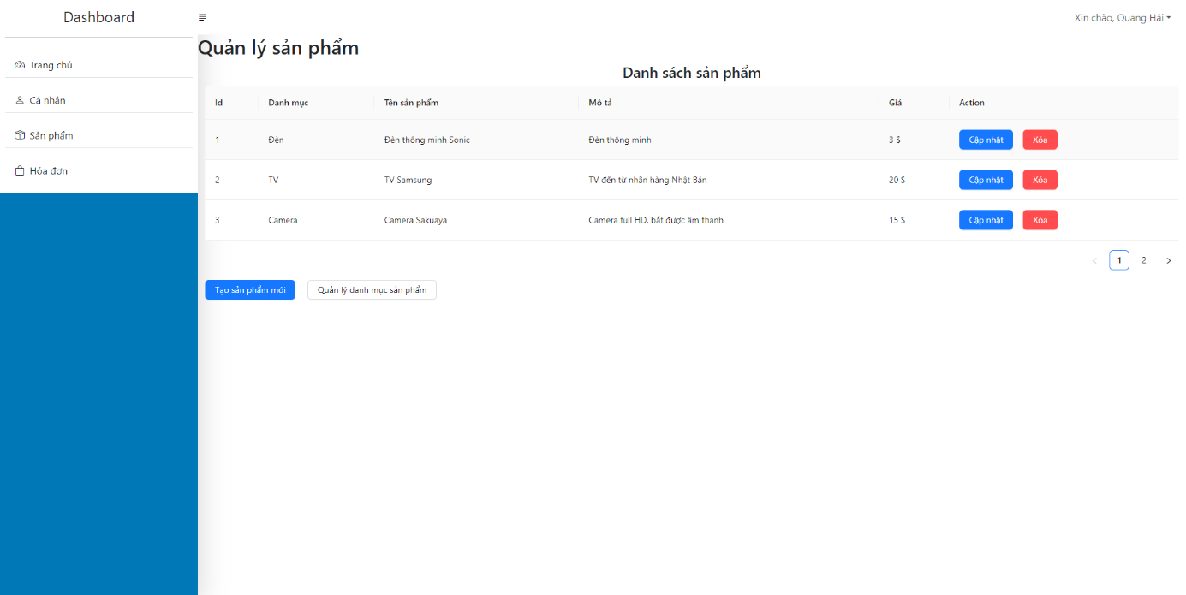

Hình 41. Trang Dashboard - Sản phẩm

### 5.3.5. Trang dashboard – Hoá đơn

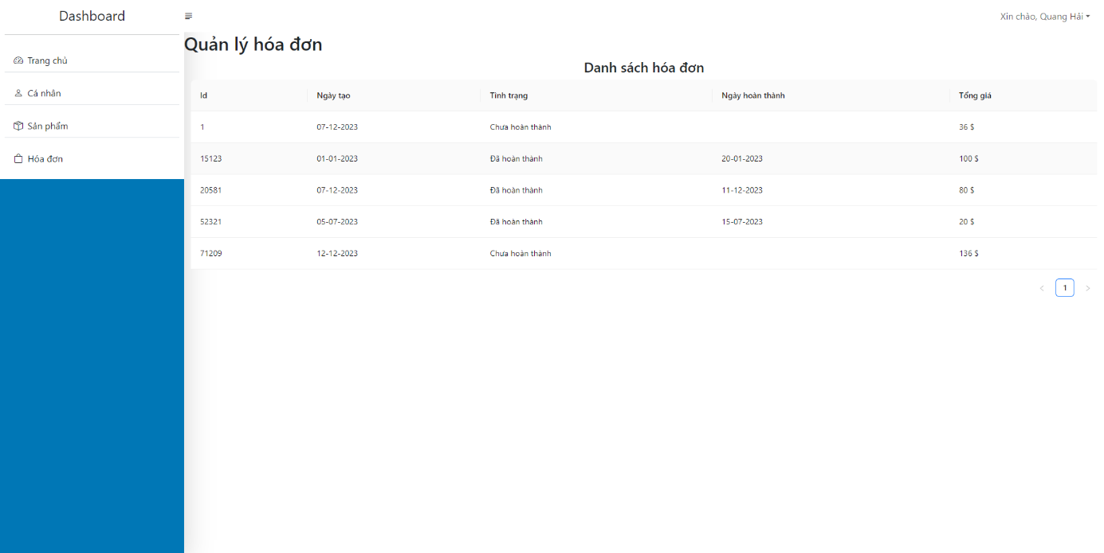

Hình 42. Trang dashboard - Hoá đơn

### 5.3.6. Trang chủ

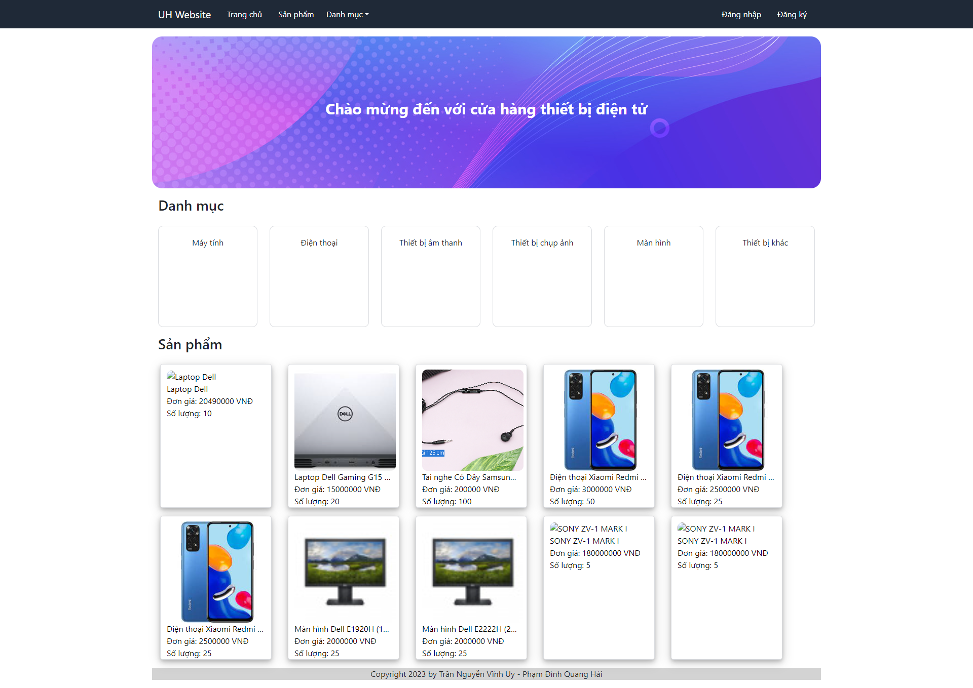

Hình 43. Trang chủ

### 5.3.7. Trang chi tiết sản phẩm

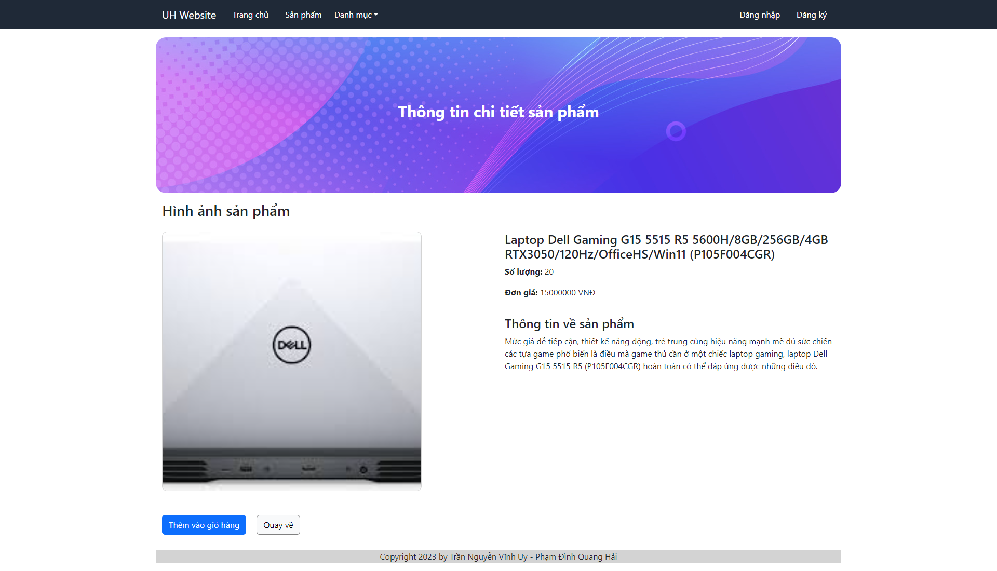

Hình 44. Trang chi tiết sản phẩm

# **PHẦN VI: KẾT LUẬN VÀ HƯỚNG PHÁT TRIỂN**

## 6.1. Kết quả đạt được

Trong quá trình vài tháng ngắn ngủi để lên ý tưởng, tìm hiểu nội dung cũng như thực hiện đồ án, nhóm chúng em đã đạt được những kết quả sau đây:

* Có được sản phẩm là ứng dụng và website “Bán hàng thiết bị điện tử”, cách viết bài báo cáo, slides, trình bày dự án.
* Biết được thêm các kiến thức, công cụ, cách tạo ứng dụng và website (React Native, ReactJS, MySql, API, NodeJs, Typescript, Javascript…)
* Biết được cách tổ chức, sắp xếp, quản lý công việc cần làm.
* Học hỏi thêm một số kỹ năng mềm quan trọng cho nghề nghiệp tương lai như kỹ năng soạn thảo báo cáo, quản lý công việc, làm việc nhóm và nhiều kỹ năng khác.

## 6.2. Hạn chế

Tuy đã cố gắng mày mò nghiên cứu, chỉnh sửa, trau chuốt cho ứng dụng cũng như các nội dung khác nhưng sai lầm trong lúc tao ứng dụng là không thể tránh khỏi. Kính mong thầy cô bỏ qua và đóng góp ý kiến cho chúng em để chúng em ngày càng hoàn thiện ứng dụng của mình hơn.

## 6.3. Hướng phát triển

Chúng em đang cố gắng hoàn thiện, sửa chữa những sai sót và phát triển ứng dụng trong thời gian tới, sau đây là một số dự kiến cho phương hướng phát triển sau này của ứng dụng:

* + Cải thiện giao diện.
  + Thêm một số chức năng mới.
  + Tối ưu hoá, cải thiện tốc độ của ứng dụng.

# **TÀI LIỆU THAM KHẢO**

[1] Node.js the Right Way: Practical, Server-Side JavaScript That Scales, Jim Wilson, 2013

[2] Node.js in Action, Mike Cantelon, Marc Harter, T.J. Holowaychuk, and Nathan Rajlich, 2013

[3] Learning Node: Moving to the Server-Side 2nd Edition, Shelley Powers, 2016

[4] Mastering Node.js: Build robust and scalable real-time server-side web applications, Sandro Pasquali, 2017

[4] Learning React Native, 2nd Edition, Bonnie Eisenman, O'Reilly Media, 2017

[5] Mastering React Native, Eric Masiello and Jacob Friedmann, Packt Publishing, 2017

[6] React Native in Action, Nader Dabit, Manning Publications, 2018

[7] Learning React: Functional Web Development with React and Redux, Alex Banks, Eve Porcello, 2017

[8] Learning React: Modern Patterns for Developing React Apps, Alex Banks, Eve Porcello, 2020

[9] MySQL Explained: Your Step-by-Step Guide, Andrew Comeau, Stephen Burge, 2015

[10] *https://react.dev/*

[11] *https://reactnative.dev/*

[12] *https://nodejs.org/docs/latest/api/*